VOLTIFY
Nền tảng AI dự đoán rủi ro cháy nổ và tối ưu vòng đời pin cho xe máy điện thương mại
Nguyên lý hoạt động, cơ sở khoa học và bằng chứng kiểm chứng
Tài liệu giải thích sản phẩm dành cho người nghe (ban giám khảo, đối tác, nhà đầu tư): sản phẩm tính ra kết quả như thế nào, dựa trên cơ sở khoa học nào, khác gì cách làm truyền thống, được "huấn luyện" và kiểm chứng ra sao, và có thể ứng dụng vào đâu. Bản PoC (Proof of Concept).
Cách đọc tài liệu này
- Mọi số liệu hiệu năng được tính ra từ mô phỏng chạy trong trình duyệt, trừ phần thử trên dữ liệu thật NASA PCoE. Mỗi hình và bảng ghi rõ Dữ liệu mô phỏng (Simulated) hoặc Dữ liệu thật (Real).
- Các mục tiêu (cảnh báo sớm 30–45 phút, kéo dài tuổi thọ pin khoảng 35%, giảm khoảng 20% điện năng) là mục tiêu cần xác nhận qua pilot, không phải kết quả đã đo. Tài liệu đặt số đo được cạnh mục tiêu.
- Có một phần riêng (mục 11) đính chính các điểm chưa chính xác hoặc chưa có nguồn trong brief ban đầu và bổ sung những gì brief còn thiếu.

Bản demo trực tuyến: drake987-ai.github.io/voltify-poc
Mã nguồn: github.com/drake987-ai/voltify-poc
Tháng 10 năm 2026 · Mô phỏng dùng seed cố định nên mọi con số trong tài liệu chạy lại được.

Mục lục
Mục | Nội dung | Bạn sẽ tìm thấy
1 | Tóm tắt điều hành | Sản phẩm làm gì, kết quả chính, giới hạn chính
2 | Bài toán | Vì sao pin xe máy điện thương mại khó quản lý; BMS làm được và không làm được gì
3 | Voltify làm được gì và ứng dụng như thế nào | Khách hàng, bốn chỉ số sinh hiệu, một ngày xấu nhất, hai giai đoạn triển khai
4 | Nguyên lý hoạt động: kiến trúc và dòng dữ liệu | Từ cảm biến đến quyết định; chuẩn hóa ba định dạng hãng
5 | Cách tính ra kết quả | Mô hình vật lý nền, bốn module AI, Risk Score, can thiệp, ROI
6 | Cơ sở khoa học | Từng thành phần dựa trên nguyên lý và tài liệu nào
7 | So sánh với cách truyền thống và giải pháp hiện có | BMS truyền thống, quy tắc ngưỡng đơn, đối thủ
8 | "Huấn luyện": AI học và được chỉnh như thế nào | Học trực tuyến, chỉnh ngưỡng, giữ lại dữ liệu đánh giá, lộ trình huấn luyện thật
9 | Kết quả đo được | Precision, Recall, lead time, SOH, can thiệp, ROI; ca sai; thử trên pin thật
10 | Giới hạn đã biết và lộ trình | Những gì PoC chưa làm được
11 | Đính chính và bổ sung so với brief | Bảng đối chiếu từng nội dung
12 | Câu hỏi thường gặp | Trả lời ngắn cho các câu hỏi dễ gặp khi trình bày
P | Phụ lục | Thông số mô phỏng, kịch bản, thuật ngữ, tài liệu tham khảo, cách tái lập

1. Tóm tắt điều hành
Voltify là gì. Phần mềm dịch vụ (SaaS) chạy trên đám mây, đọc dữ liệu mà bộ quản lý pin (BMS) và module GPS/4G đã có sẵn trong pin xe máy điện, dựng một bản sao số (Digital Twin) cho từng viên pin, rồi chấm Risk Score 0–100 có giải thích để cảnh báo sớm, đề xuất can thiệp và phân loại pin theo độ chai (SOH). Voltify không thay BMS: BMS vẫn là lớp bảo vệ cuối cùng; Voltify thêm một lớp phân tích xu hướng ở phía đám mây, nhìn được cả đội xe và nhiều hãng cùng lúc.
Bảng 1. Năm điều cần nhớ (số liệu từ mô phỏng, trừ ghi chú khác)
Điều cần nhớ | Nội dung và bằng chứng
1. Cách hoạt động | Mỗi pin có một Digital Twin chạy bốn module: xu hướng nhiệt (bộ lọc Kalman), lệch điện áp từng cell (bình phương tối thiểu đệ quy), quá tải theo nhiệt độ (đường suy giảm dòng) và nội trở → SOH (bình phương tối thiểu đệ quy). Bốn tín hiệu gộp thành Risk Score; điểm luôn tách được phần đóng góp của từng module, nên giải thích được.
2. Khác BMS truyền thống | BMS truyền thống (trong mô hình: ngắt ở 65 °C) chỉ phản ứng khi chạm ngưỡng. Trong kịch bản "ngày xấu nhất" (hãng A, seed 202), Voltify cảnh báo ở phút 3,1, BMS ngắt ở phút 20,4: lead time đo được 17,3 phút. Có Voltify, nhiệt độ lõi đạt đỉnh 56,2 °C và không bao giờ chạm 65 °C.
3. Đo được bao nhiêu | Trên 78 bộ kịch bản giữ lại (1.368 pin, 111 sự cố): Recall 91,9% (khoảng tin cậy 95%: 85,3% đến 95,7%), Precision 65,8%, báo động giả 4,4%, diện tích dưới ROC (AUC) 0,989.
4. Chưa đạt hoặc chưa chứng minh | Lead time trung bình 19,3 phút (từ 12,7 đến 25,7), thấp hơn mục tiêu 30–45 phút. Bỏ sót 9 sự cố, đều là đoản mạch rất nhẹ. Trên pin thật NASA PCoE, hằng số mô phỏng của module SOH lệch từ 9,3 đến 23,1 điểm phần trăm: module này cần hiệu chuẩn theo từng loại pin bằng dữ liệu pilot.
5. Giá trị kinh doanh | Mô hình ROI hai trường hợp (5.000 pin, phí giả định 25.000 ₫/pin/tháng). Trường hợp thận trọng chỉ tính những đòn bẩy mô phỏng đo được: lợi ích ròng khoảng 0,75 tỷ ₫/năm, hoàn vốn khoảng 8,0 tháng. Trường hợp mục tiêu (kéo dài tuổi thọ 35%, giảm điện năng 20%): khoảng 12,26 tỷ ₫/năm, chỉ đúng nếu pilot xác nhận hai mục tiêu đó.

Điều tài liệu này không tuyên bố
- Không tuyên bố giảm rủi ro cháy nổ theo một tỷ lệ phần trăm cố định, hay độ chính xác "tuyệt đối". Chỉ báo các chỉ số đo được, kèm khoảng tin cậy và các ca sai.
- Không dùng con số độ chính xác của một bài báo khoa học về mô phỏng thay cho độ chính xác của Voltify (xem mục 11).
- Không tuyên bố đã kiểm chứng trên đội xe thật. Ngoài phép thử SOH trên bốn pin NASA, mọi kết quả đến từ dữ liệu mô phỏng.

2. Bài toán: vì sao pin xe máy điện thương mại khó quản lý

2.1 Nhiệt là yếu tố chung của cả ba rủi ro
Pin lithium-ion sinh nhiệt mỗi khi có dòng điện chạy qua nội trở của nó (nhiệt Joule, tỉ lệ với bình phương dòng điện: dòng tăng gấp đôi thì nhiệt sinh ra gấp bốn). Khi pin nóng, các phản ứng phụ trong cell tăng tốc: lớp màng bảo vệ trên cực âm dày thêm, lithium khả dụng mất dần, nội trở tăng, pin chai nhanh hơn (Vetter và cộng sự, 2005; Waldmann và cộng sự, 2014). Ở nhiệt độ cao hơn nhiều, hoặc khi có đoản mạch bên trong cell, chuỗi phản ứng tỏa nhiệt có thể tự duy trì và dẫn đến mất kiểm soát nhiệt (thermal runaway); đoản mạch trong là điểm chung của hầu hết các kiểu lạm dụng dẫn đến sự cố này (Feng và cộng sự, 2018).
Người giao hàng chạy 10–12 giờ mỗi ngày dưới nắng đô thị 40–43 °C, chở nặng, leo dốc, sạc nhanh lặp lại. Pin vì thế hoạt động sát giới hạn trong phần lớn thời gian khai thác.

2.2 Ba hệ quả mà doanh nghiệp gặp
Bảng 2. Ba hệ quả, cách Voltify đo, và mức bằng chứng hiện có
Hệ quả | Cơ chế | Voltify đo và làm gì | Mức bằng chứng
Cháy nổ đột ngột | Quá tải trong nắng nóng, hoặc đoản mạch ngầm, làm nhiệt độ tăng nhanh hơn mức tải và thời tiết giải thích được. BMS ngắt theo ngưỡng cố định nên có thể phản ứng muộn. | So tốc độ tăng nhiệt thực với mô hình nhiệt chuẩn; theo dõi lệch điện áp từng cell; ước lượng thời gian còn lại tới 65 °C; cảnh báo sớm. | Đo trên mô phỏng: lead time trung bình 19,3 phút; Recall 91,9%. Chưa có dữ liệu thật.
Chai pin ngầm | Nhiệt độ cao làm pin mất dung lượng nhanh hơn (quy luật Arrhenius). Doanh nghiệp không biết viên nào chai đến đâu nên thay sớm hoặc dùng sai việc. | Ước lượng nội trở từ telemetry, đổi ra SOH, xếp pin tốt đi đường dài, pin yếu đi chặng ngắn hoặc bảo dưỡng. | Mô phỏng: sai số SOH 0,3–2,5 điểm %. Pin thật NASA: chưa đạt khi dùng hằng số mô phỏng.
Đứt gãy vận hành | Pin tụt áp hoặc ngắt giữa đường làm xe chết máy, trễ đơn hàng. | Nhắc đổi pin trước khi cạn hoặc quá nóng, kèm trạm gần nhất còn pin mát. | Mô phỏng ngày xấu nhất: không còn ca xe chết giữa đường khi có can thiệp đầy đủ (hạ công suất rồi đổi pin).

Về con số "chai nhanh hơn 30–40%"
Brief nêu pin ở nhiệt độ cực đoan chai nhanh hơn khoảng 30–40%. Đây không phải số đo trên đội xe thật. Trong mô hình, con số này tính ra từ quy luật Arrhenius với năng lượng hoạt hóa Ea = 20 kJ/mol (đầu thấp của khoảng thường gặp, chọn để thận trọng): pin ở 43 °C chai nhanh hơn 1,39 lần so với 30 °C. Nếu Ea cao hơn, hệ số cao hơn nhiều (xem hình ở mục 5.1). Ea phải được đo lại bằng dữ liệu pilot.

2.3 BMS truyền thống làm được gì và chưa làm được gì
BMS là phần bắt buộc trên pin và làm nhiều việc hữu ích: đo điện áp, dòng, nhiệt độ; cân bằng cell; bảo vệ quá áp, thấp áp, quá dòng và quá nhiệt; ước lượng SOC. Nó chạy tại chỗ, phản ứng trong mili-giây. Các hạn chế liên quan đến bài toán của Voltify:
- Ngưỡng cố định: BMS thường ngắt khi một đại lượng vượt ngưỡng, không hỏi "tốc độ tăng nhiệt này có bình thường với tải và thời tiết lúc này không". Một cell đang tự nóng lên nhưng vẫn dưới ngưỡng thì chưa gây phản ứng.
- Không có bức tranh cả đội: mỗi BMS chỉ thấy một pin; người vận hành không biết viên nào đang xấu đi so với phần còn lại.
- Khó cập nhật: thuật toán nằm trong phần cứng của từng hãng; thay đổi đòi hỏi nâng cấp phần mềm nhúng.
- Mỗi hãng một kiểu dữ liệu: doanh nghiệp logistics dùng pin của nhiều hãng không có một màn hình chung.
Vì vậy, trong các so sánh của tài liệu này, "BMS truyền thống" là một mô hình đơn giản hóa (ngắt khi nhiệt độ lõi chạm 65 °C), dùng làm đường cơ sở có thể đo được. BMS thật có thể có thêm nhiều lớp bảo vệ; khác biệt cốt lõi mà Voltify đưa vào là phân tích xu hướng, theo từng pin, ở phía đám mây.

3. Voltify làm được gì và ứng dụng như thế nào

3.1 Ai dùng và dùng để làm gì
Bảng 3. Khách hàng mục tiêu và cách ứng dụng
Khách hàng | Nỗi đau | Voltify cung cấp | Cách dùng hằng ngày
Hãng logistics chặng cuối (kiểu Grab, AhaMove) | Đội xe dùng pin của nhiều hãng; không biết viên nào sắp hỏng; xe chết giữa đường làm trễ đơn. | Một màn hình thống nhất cho mọi hãng; cảnh báo sớm; nhắc shipper đổi pin; bốn chỉ số sinh hiệu. | Điều phối ca; chọn pin tốt cho tuyến dài; xử lý cảnh báo trước khi thành sự cố.
Mạng lưới trạm đổi pin | Pin quay vòng liên tục, sạc nhanh trong tủ nóng; chi phí thay pin lớn. | Hạ dòng sạc khi pin nóng; xếp hạng SOH; giữ sẵn pin mát cho xe đang cảnh báo. | Lập lịch sạc và thay pin; đưa pin yếu đi bảo dưỡng.
Hãng xe, nhà sản xuất BMS | Ít kỹ sư khoa học dữ liệu; sự cố cháy gây khủng hoảng truyền thông. | Lớp phân tích đám mây qua API, không đổi phần cứng; nhật ký giải thích được cho từng cảnh báo. | Bảo hành chủ động; theo dõi chất lượng lô pin; phối hợp can thiệp ở giai đoạn 2.

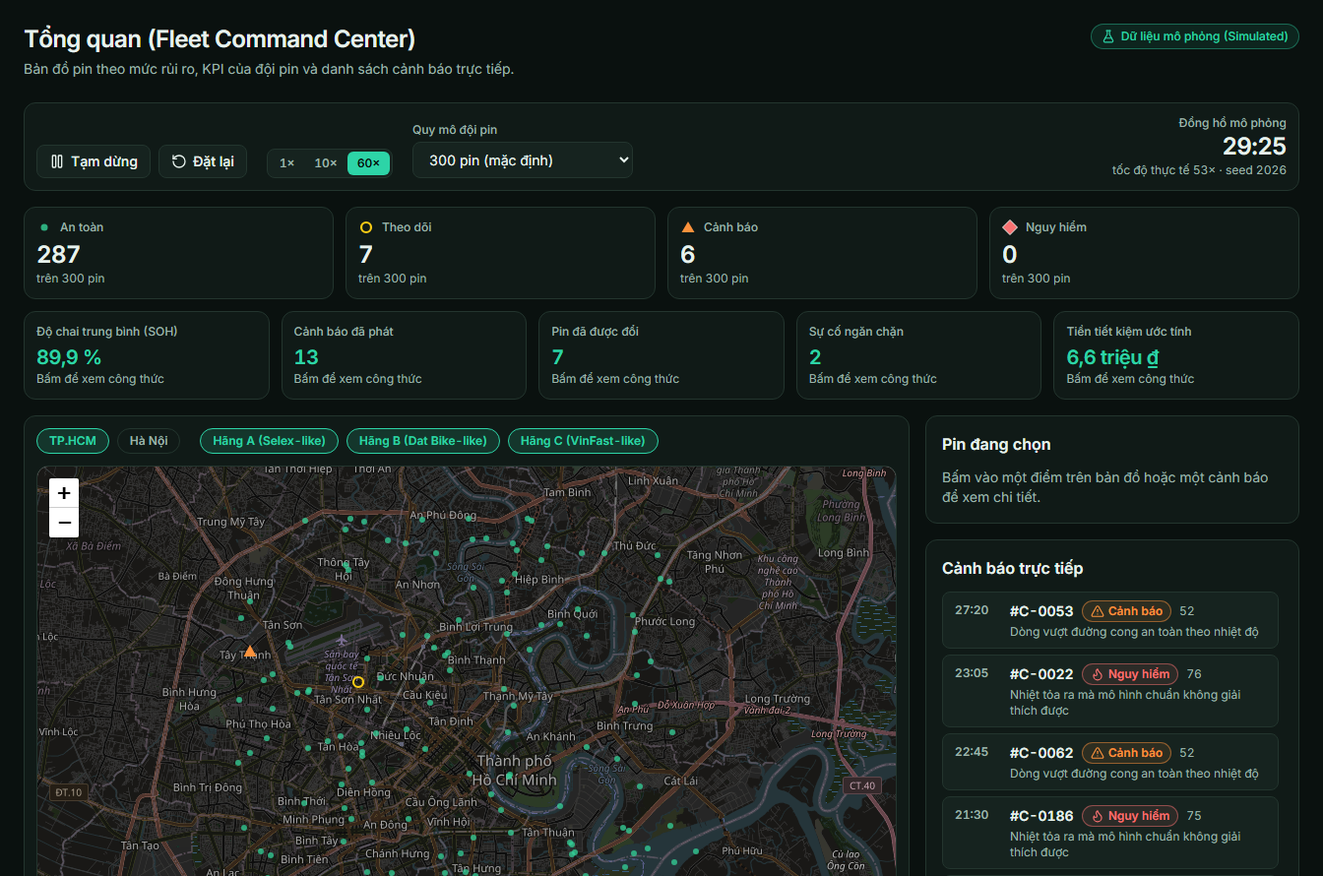
Hình 1. Màn hình Tổng quan (Fleet Command Center): bản đồ pin theo mức rủi ro, KPI và danh sách cảnh báo trực tiếp. Ảnh chụp bản demo, Dữ liệu mô phỏng (Simulated), 300 pin ở TP.HCM, đồng hồ mô phỏng 29 phút.

3.2 Bốn chỉ số sinh hiệu
Mỗi pin có bốn chỉ số mà người quản lý đội xe đọc được ngay, kèm giải thích dễ hiểu:
Bảng 4. Bốn chỉ số sinh hiệu
Chỉ số | Hiểu nôm na | Tính từ đâu | Quyết định đi kèm
% pin hiện tại (SOC) | Kim xăng của xe. | SOC báo về, nhân dung lượng hiệu dụng (có tính độ chai), chia cho dòng tiêu thụ gần đây để ra số phút chạy còn lại. | Nhắc đổi pin khi SOC dưới 20% hoặc còn dưới 15 phút; chỉ trạm đổi pin gần nhất.
Độ chai (SOH) | Giống "dung lượng tối đa" trên điện thoại. | Nội trở ước lượng bằng bình phương tối thiểu đệ quy, đổi ra SOH theo quy luật lão hóa của pin. | Từ 85% trở lên: tốt, đi đường dài. Từ 75%: trung bình, chặng vừa. Dưới 75%: yếu, chặng ngắn hoặc bảo dưỡng.
An toàn và rủi ro cháy nổ | Đèn báo rủi ro, kèm lý do. | Risk Score 0–100 gộp bốn module; thời gian dự báo chạm 65 °C nếu giữ nguyên tải. | An toàn, Theo dõi, Cảnh báo, Nguy hiểm; kèm khuyến nghị: hạ công suất, đổi pin, cách ly.
Hiệu suất xả | Pin còn "khỏe" đến đâu khi kéo tải. | Điểm 0–100 = 100 trừ các điểm phạt: nội trở cao (trọng số 0,5), cell yếu (0,25), mất cân bằng giữa các cell (0,25); công suất hao thành nhiệt I²R. | Nếu chỉ mất cân bằng (chưa nguy hiểm): đề nghị chu kỳ sạc cân bằng.

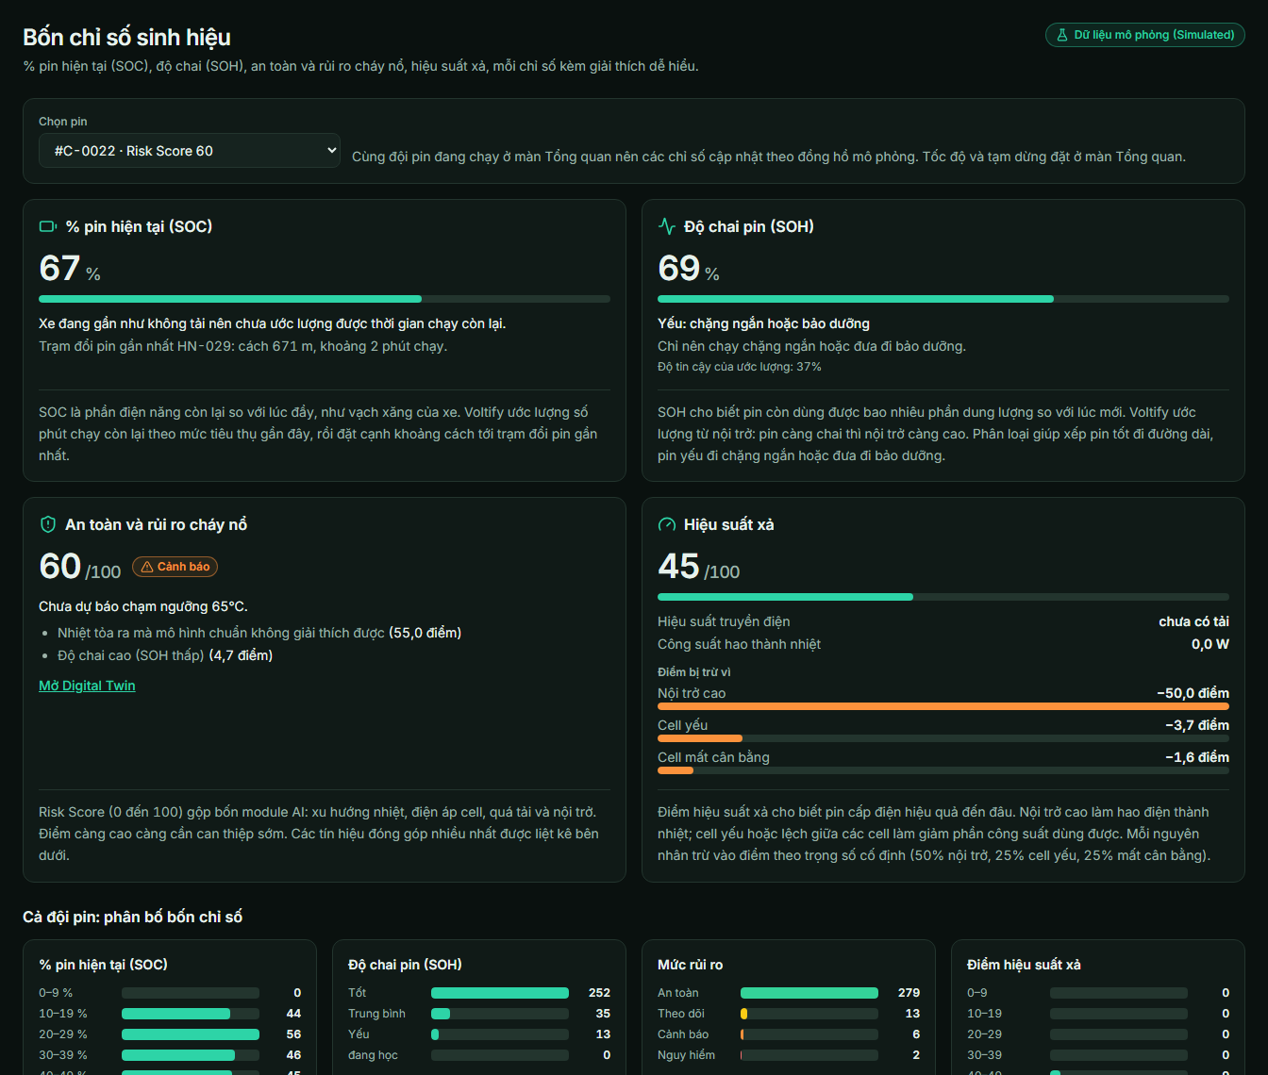
Hình 2. Màn hình Bốn chỉ số sinh hiệu cho một pin trong đội xe mô phỏng. Dữ liệu mô phỏng (Simulated).

3.3 Một ngày xấu nhất, từng bước
Kịch bản "ngày xấu nhất": pin chai (SOH 70%), chở 100 kg, leo dốc 8% trong 60% thời gian, nắng 43 °C, pin nằm kín trong cốp xe. Đây là điều kiện cố ý khắc nghiệt để kiểm tra hệ thống, không phải ngày bình thường. Hãng A, seed 202. Các mốc thời gian dưới đây lấy từ chính lần chạy này:
Bảng 5. Chuỗi sự kiện trong thế giới có Voltify (phút:giây từ lúc bắt đầu mô phỏng)
Thời điểm | Sự kiện | Điều xảy ra
03:05 | Voltify cảnh báo | Risk Score đạt 50 (mức Cảnh báo); tín hiệu mạnh nhất là quá tải theo nhiệt độ.
03:15 | Lệnh hạ công suất 15% có hiệu lực | Sau độ trễ 10 giây truyền lệnh (giả định): đám mây, máy chủ hãng xe, BMS.
03:15 | Thông báo cho shipper | Chỉ trạm HCM-131, cách 1.071 m, đã giữ sẵn một pin mát.
08:13 | Đổi pin xong | Shipper phản ứng 30 giây, chạy 6 m/s đến trạm, mất 90 giây để đổi. Pin nóng nằm lại trạm, không tải.
20:25 | Thế giới chỉ có BMS: ngắt nguồn | Nhiệt độ lõi chạm 65 °C; xe đang chạy bị ngắt nguồn và dừng giữa đường.

3.4 Hai giai đoạn triển khai
Bảng 6. Phạm vi từng giai đoạn
Giai đoạn | Voltify làm gì | Điều kiện cần
Giai đoạn 1: giám sát và cảnh báo | Chỉ đọc telemetry, chấm điểm, cảnh báo qua ứng dụng cho shipper và quản lý đội xe; đề xuất đổi pin. Không gửi lệnh điều khiển xuống xe. | Thỏa thuận chia sẻ dữ liệu với hãng xe; telemetry có điện áp từng cell, dòng, nhiệt độ lõi.
Giai đoạn 2: can thiệp ngược | Gửi lệnh hạ công suất xả về xe; hạ dòng sạc tại tủ sạc. | Thỏa thuận kỹ thuật và an toàn với hãng xe và nhà sản xuất BMS; kênh điều khiển được kiểm chứng.

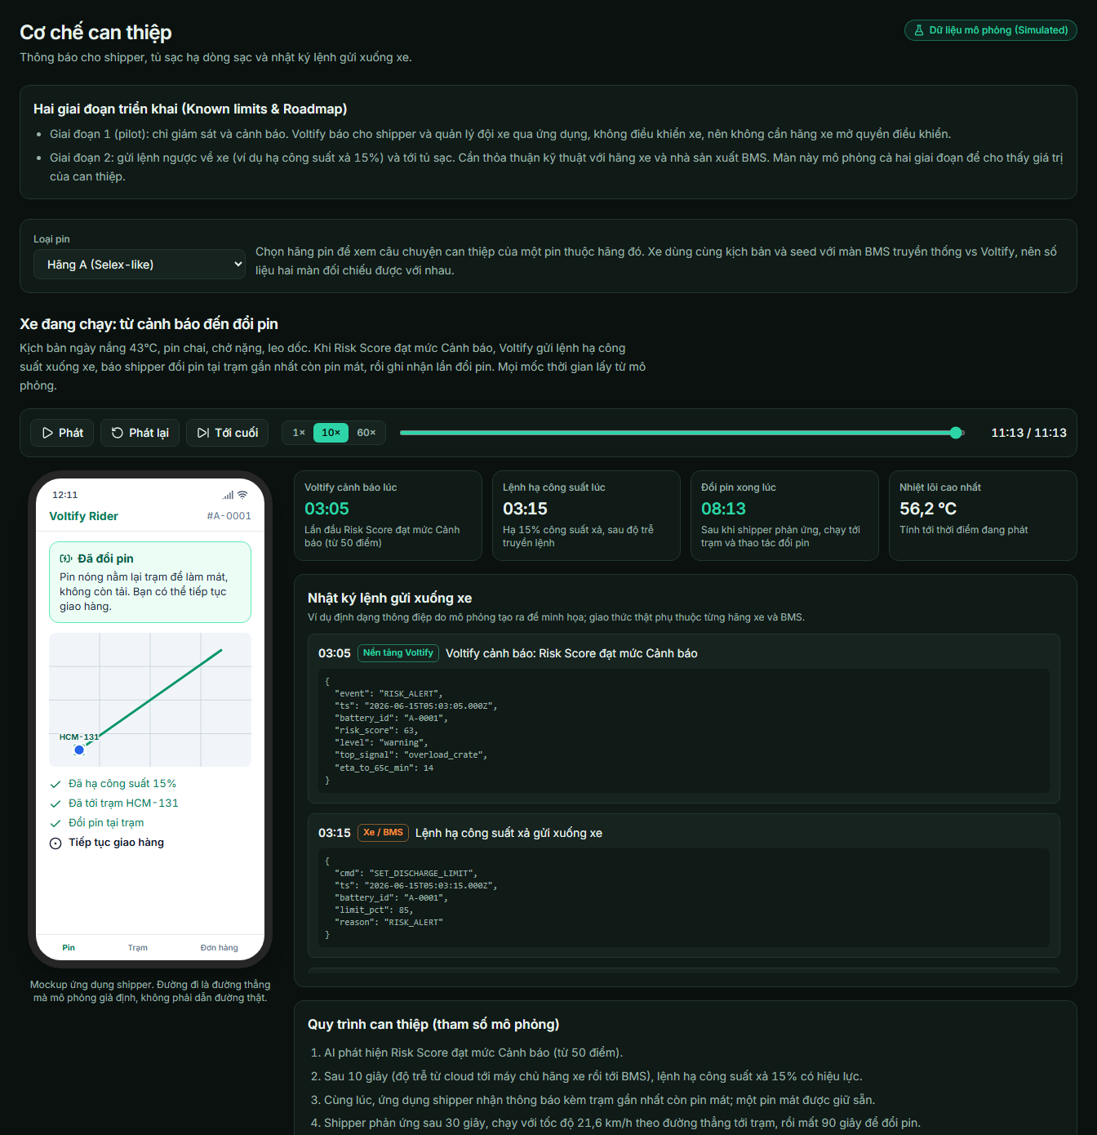
Hình 3. Màn hình Cơ chế can thiệp: mockup ứng dụng shipper, nhật ký lệnh gửi xuống xe (JSON ví dụ do mô phỏng tạo ra) và quy trình can thiệp. Dữ liệu mô phỏng (Simulated).

4. Nguyên lý hoạt động: kiến trúc và dòng dữ liệu
Toàn bộ PoC chạy trong trình duyệt (không có máy chủ), gồm bộ mô phỏng, bộ chuẩn hóa, AI và giao diện. Cách tổ chức này giống hệ thống thật ở phần lõi: dữ liệu vào theo từng bản tin telemetry, AI xử lý tuần tự theo thời gian.
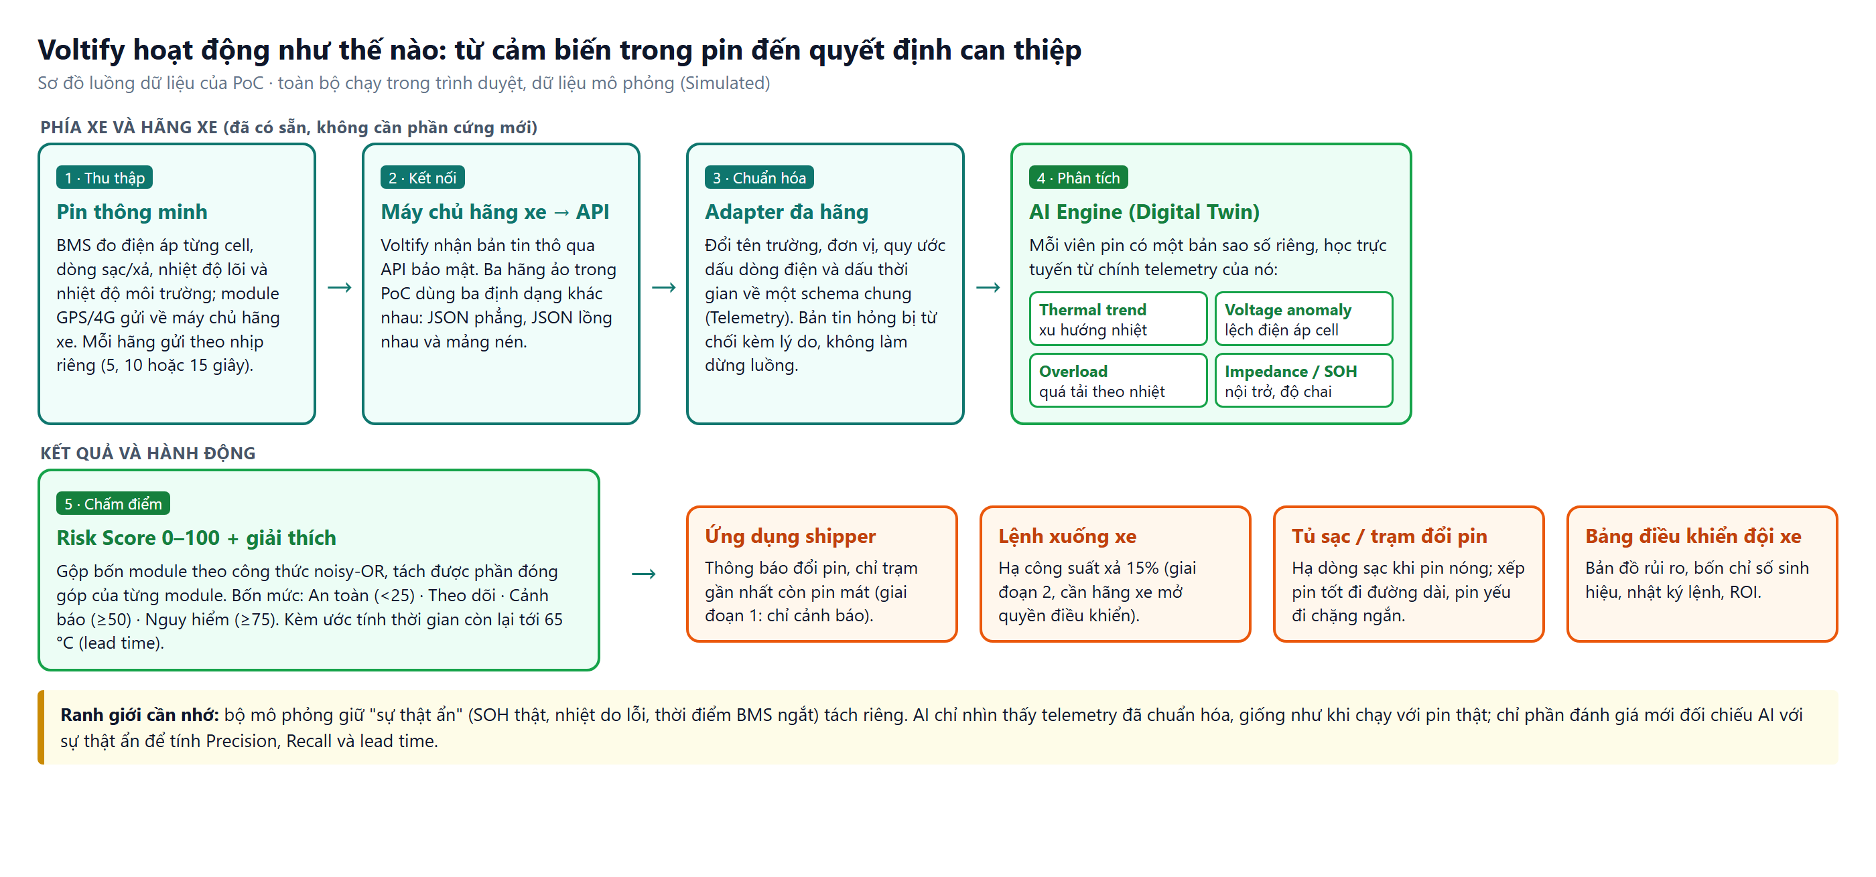
Hình 4. Luồng dữ liệu từ pin đến quyết định can thiệp. Dữ liệu mô phỏng (Simulated).

4.1 Dữ liệu đầu vào: schema chuẩn hóa
Sau bộ chuẩn hóa, mọi bản tin đều có cùng một dạng (Telemetry). Đây là toàn bộ những gì AI được nhìn thấy:
Bảng 7. Các trường của Telemetry
Trường | Đơn vị | Ý nghĩa
batteryId, brand | văn bản | Mã pin và hãng (A, B hoặc C).
ts | ms | Dấu thời gian. AI dùng chính dấu thời gian này, không giả định bước đều, vì mỗi hãng gửi theo nhịp riêng.
cellVoltages[] | V | Điện áp từng nhóm cell nối tiếp (ví dụ 16 giá trị cho pin 16S).
current | A | Dòng điện; dương là xả.
coreTemp, ambientTemp | °C | Nhiệt độ lõi pin và nhiệt độ môi trường.
soc | 0 đến 1 | Trạng thái nạp do BMS báo.
lat, lng | độ | Vị trí, dùng để chọn trạm đổi pin gần nhất.
cycleCount | chu kỳ | Số chu kỳ sạc/xả.

Ranh giới giữa "AI" và "sự thật" của mô phỏng
Bộ mô phỏng giữ riêng một "sự thật ẩn": SOH thật, điện trở thật, nguồn nhiệt do lỗi, thời điểm BMS ngắt. Thông tin này không bao giờ đi qua bộ chuẩn hóa. AI chỉ nhận Telemetry, đúng như khi chạy với pin thật. Chỉ phần đánh giá mới đặt đầu ra của AI cạnh sự thật ẩn để tính Precision, Recall và lead time. Một bài test tự động kiểm tra mã của AI không nhập từ mô phỏng, ngoại trừ một tệp chứa hằng số cỡ datasheet.

4.2 Chuẩn hóa ba định dạng hãng
Trong PoC có ba "hãng ảo" gửi telemetry bằng ba định dạng khác nhau về tên trường, đơn vị, quy ước dấu dòng điện, độ phân giải và nhịp gửi. Bộ chuẩn hóa nhận ra hãng từ hình dạng bản tin, đổi về một schema, và từ chối bản tin hỏng kèm lý do thay vì làm dừng luồng.
Bảng 8. Ba định dạng hãng và những điểm khác nhau mà bộ chuẩn hóa xử lý
 | Hãng A | Hãng B | Hãng C
Nhịp gửi | 5 giây | 10 giây | 15 giây
Cấu trúc | JSON phẳng, tên trường dạng snake_case | JSON lồng nhau, tên trường dạng camelCase | Mảng định vị nén, nhãn "C1"
Điện áp cell | mV, số nguyên | V, làm tròn đến mV | Tổng điện áp pack (0,01 V) cộng độ lệch từng cell so với trung bình (mV)
Dòng điện | A, xả dương | Đơn vị 0,1 A, sạc dương (ngược quy ước chuẩn) | Đơn vị 0,1 A, xả dương
Nhiệt độ | Độ phân giải 0,1 °C | Độ phân giải 0,1 °C | Độ phân giải 0,5 °C (thô hơn)
Thời gian | epoch, mili-giây | ISO-8601 | epoch, giây
SOC | 0,1% | 0,1% (đơn vị phần nghìn) | Số nguyên theo %

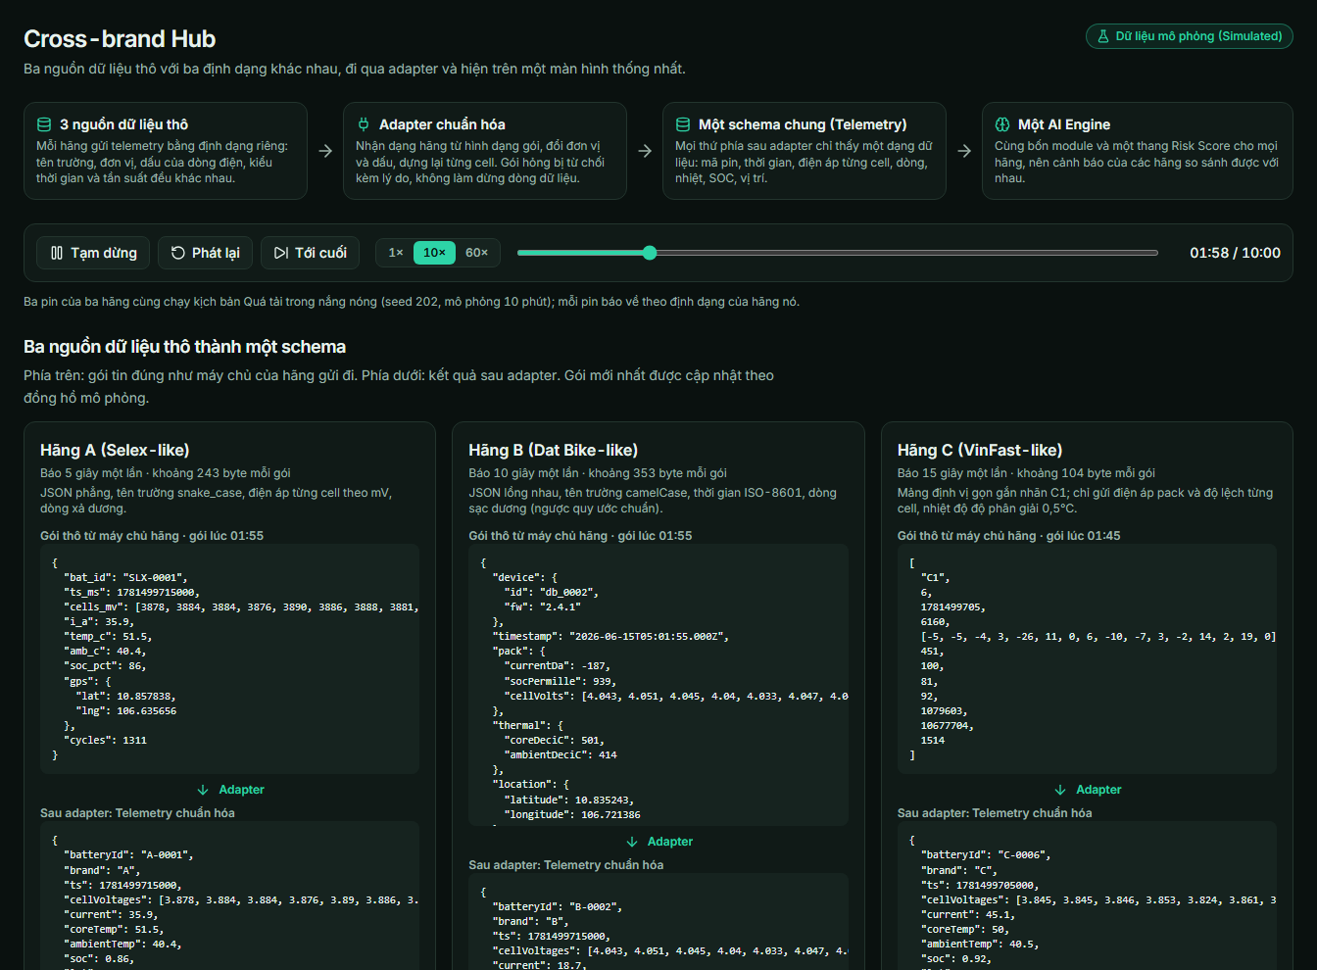
Hình 5. Màn hình Cross-brand Hub: ba bản tin thô (trên) đi qua adapter thành một Telemetry chung (dưới). Dữ liệu mô phỏng (Simulated). Tên hãng "-like" chỉ là gợi ý hiển thị, mô phỏng không đại diện dữ liệu của hãng thật.
Phép chuẩn hóa có mất mát nhỏ do làm tròn của từng hãng: trên lần chạy mẫu, nhiệt độ lệch tối đa 0,05 °C với hãng A và B, 0,25 °C với hãng C (độ phân giải 0,5 °C); điện áp cell lệch tối đa 0,5 mV (A, B) và 0,78 mV (C). Con số này được màn hình Hub tính trực tiếp từ các bản tin.

4.3 "Digital Twin" trong PoC có nghĩa là gì
Digital Twin của một viên pin trong Voltify gồm hai phần: (1) mô hình chuẩn của một pin khỏe cùng loại (mô hình nhiệt và điện, chạy theo dòng điện và thời tiết thực tế để cho biết pin "nên" nóng đến đâu), và (2) trạng thái ước lượng riêng của viên pin đó (nhiệt độ lọc, nhiệt thừa chưa giải thích được, độ lệch từng cell, nội trở), được cập nhật sau mỗi bản tin. Cảnh báo xuất hiện khi hai phần lệch nhau: pin thật nóng hơn, hoặc lệch cell nhiều hơn, mức mà mô hình chuẩn không giải thích được bằng tải và thời tiết.

5. Cách tính ra kết quả: từ telemetry đến Risk Score và quyết định
Phần này đi từ nền vật lý đến từng module AI, rồi đến cách gộp thành điểm rủi ro và quyết định. Mỗi bước nêu ý tưởng bằng lời, công thức, và các ngưỡng chính. Mọi ngưỡng, hằng số thời gian và trọng số nằm trong một tệp cấu hình duy nhất của mã nguồn nên có thể kiểm tra từng giá trị.

5.1 Nền vật lý: mô hình của một viên pin khỏe
Cả bộ mô phỏng lẫn "mô hình chuẩn" mà AI so sánh đều dựa trên ba phương trình đơn giản, đủ để nắm các hiệu ứng chính:
Điện (mạch tương đương một nhánh RC cho từng cell). Điện áp ở đầu cực thấp hơn điện áp hở mạch (OCV) một lượng bằng sụt áp trên điện trở trong và trên nhánh phân cực:
V = OCV(SOC) − I·R0 − V_RC
R0 tăng khi pin chai: R0 = R0,ref · f_T · [1 + γ·(1 − SOH)], với γ = 4; f_T làm R0 giảm khi pin nóng (Arrhenius, 20 kJ/mol).
Nhiệt (mô hình tập trung). Nhiệt độ lõi pin tăng khi nhiệt Joule lớn hơn lượng nhiệt tản ra môi trường; phần nhiệt do lỗi (đoản mạch) cộng thêm:
C · dT/dt = I²·R0 − hA·(T − T_môi trường) + Q_lỗi
C ≈ 7.000 J/K (pin 16S5P gồm 80 cell 21700 và vỏ); hA ≈ 3 W/K (pin kín trong cốp xe); hằng số thời gian C/hA ≈ 39 phút.
Lão hóa (Arrhenius). Tốc độ mất dung lượng trên mỗi chu kỳ tương đương tăng theo nhiệt độ:
k(T) = k_ref · exp[ −Ea/R · (1/T − 1/T_ref) ]
k_ref = 0,02% SOH mỗi chu kỳ ở 30 °C (khoảng 1.000 chu kỳ đến SOH 80%); Ea = 20 kJ/mol; R = 8,314 J/(mol·K).
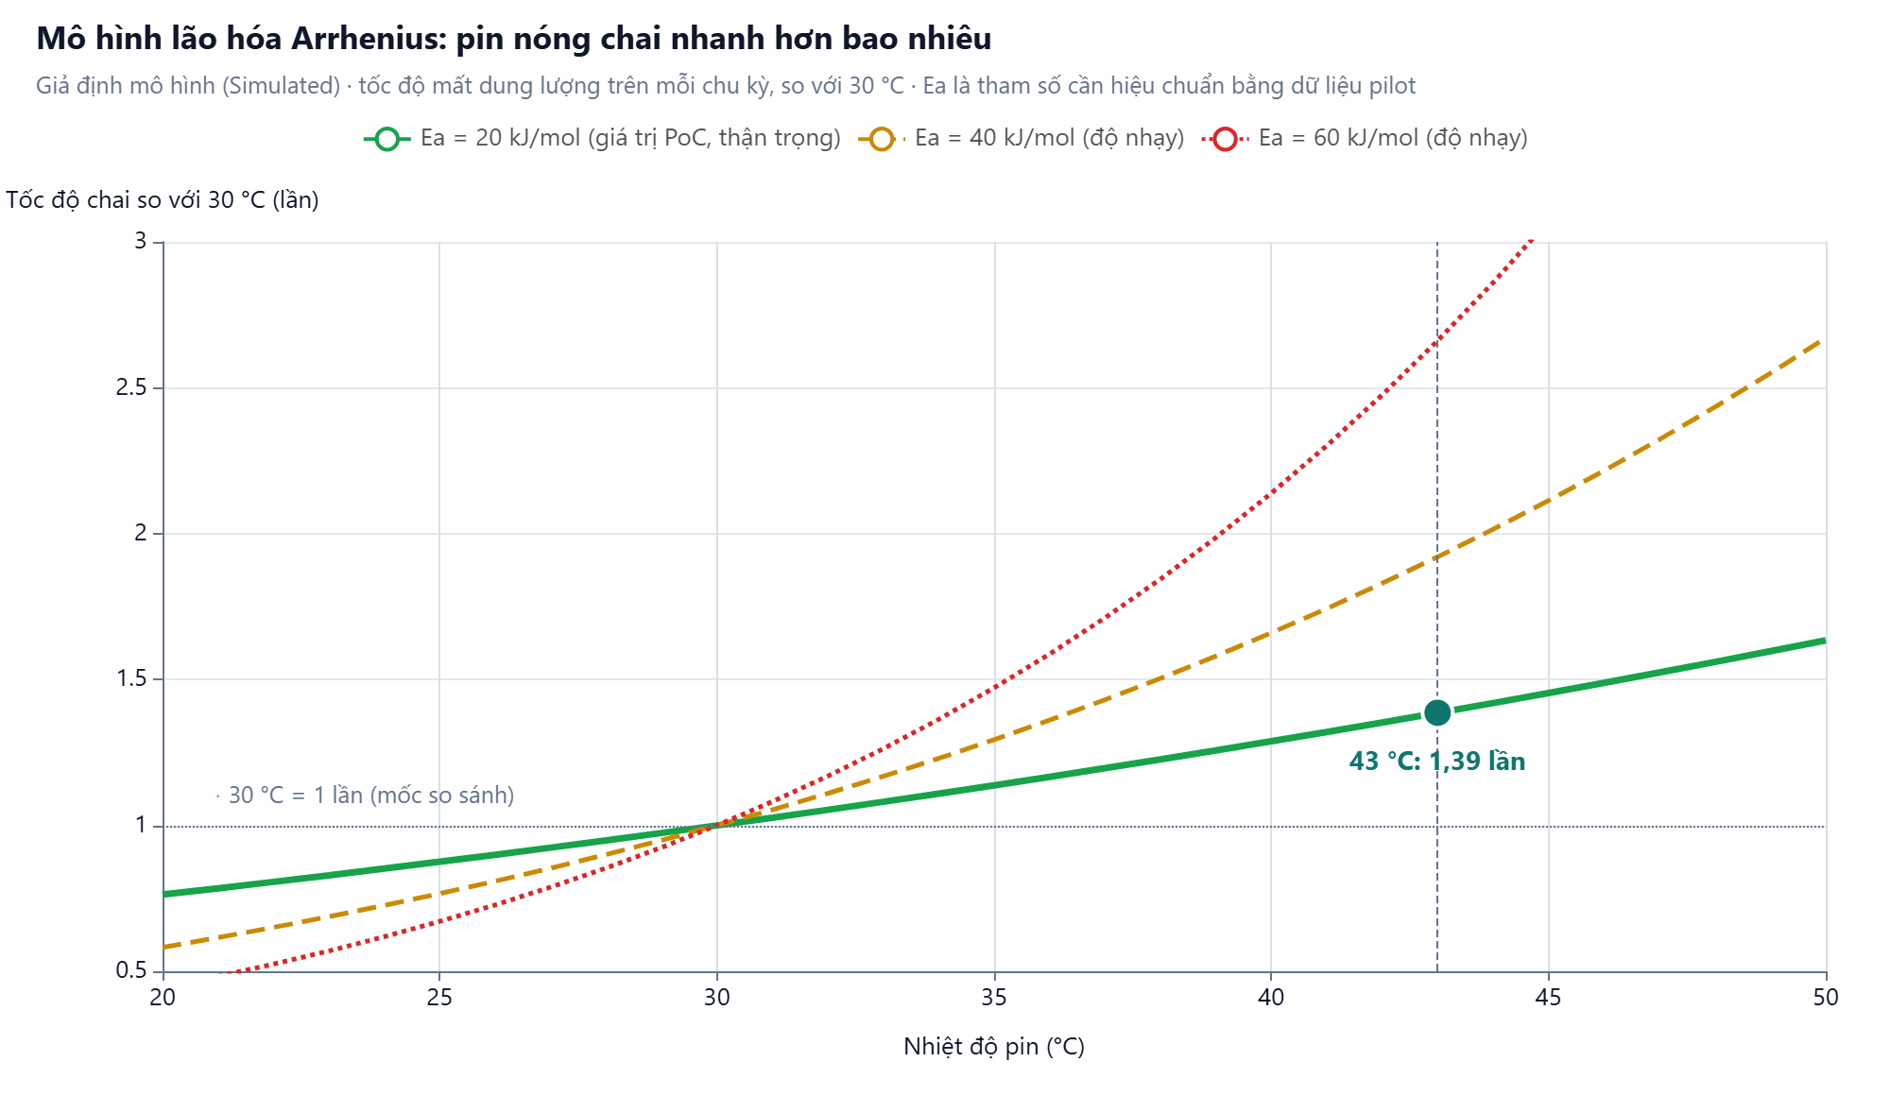
Hình 6. Hệ số chai pin theo nhiệt độ so với 30 °C. Đường xanh là giá trị PoC dùng (Ea = 20 kJ/mol); hai đường còn lại cho thấy độ nhạy nếu Ea cao hơn.
Đoản mạch ngầm. Một cell có điện trở đoản mạch R_sc giảm dần theo hàm mũ sau thời điểm khởi phát: cell đó vừa tự xả (dòng V/R_sc, nên điện áp cell tụt) vừa tỏa nhiệt (công suất V²/R_sc). Một cơ chế duy nhất sinh ra cả tín hiệu điện áp lẫn tín hiệu nhiệt, nên hai module phát hiện kiểm tra chéo nhau. Nhiệt tính theo nghiệm mũ chính xác của phương trình nhiệt, nên kết quả ổn định ở mọi tốc độ phát lại.
Ngoài ra mô phỏng có mô hình xe và lộ trình (công suất kéo từ khối lượng, độ dốc, lực cản lăn và lực cản gió; dòng điện bằng công suất chia điện áp pack), nên dòng tải và dốc thay đổi theo từng chuyến. Các tham số then chốt nằm ở Phụ lục A; tất cả đều là giả định hợp lý cho pin NMC 21700 của xe máy điện, không được khớp theo dữ liệu của hãng nào.

5.2 Module 1: xu hướng nhiệt (Thermal trend)
Ý tưởng. AI không chỉ hỏi "pin đang bao nhiêu độ", mà hỏi "với dòng điện và thời tiết lúc này, pin nên nóng thêm bao nhiêu, và thực tế nóng thêm bao nhiêu". Phần chênh lệch là nhiệt thừa mà tải và thời tiết không giải thích được: dấu hiệu sớm của đoản mạch ngầm hoặc tản nhiệt kém.
Cách tính. Một bộ lọc Kalman hai trạng thái (nhiệt độ lõi T và nhiệt thừa q, đơn vị W) chạy trên chính phương trình nhiệt ở mục 5.1, được lái bởi dòng điện và nhiệt độ môi trường đo được. Bước lọc dùng khoảng thời gian thực giữa hai bản tin nên không cần xử lý riêng cho nhịp 5, 10 hay 15 giây; nhiễu đo của hãng C (0,5 °C) được xử lý bằng phương sai đo lớn hơn. Nhiễu quá trình của nhiệt thừa tự tăng khi bộ lọc bám không kịp (đoản mạch phát triển nhanh); không có cơ chế này, bộ lọc chậm khoảng 4 lần với một đoản mạch nhanh.
Thời gian còn lại đến 65 °C (lead time dự báo). Hai cách ngoại suy, lấy kết quả sớm hơn: (a) đường thẳng theo tốc độ tăng nhiệt hiện tại; (b) chạy tiếp mô hình nhiệt với nhiệt thừa tiếp tục tăng theo tốc độ gần đây (giới hạn 150 W vì một nhóm cell chỉ giải phóng được từng đó năng lượng). Cách (b) cố ý thận trọng, vì lỗi đang phát triển thì tăng tốc chứ không dừng. Dự báo này vẫn lạc quan hơn thực tế khoảng 1,5 đến 3 lần ở thời điểm 10 phút trước khi BMS ngắt (đo trong giai đoạn phát triển, trên kịch bản ghép quá tải và đoản mạch leo thang), nên chỉ là dự báo, không phải lời hứa.
Bảng 9. Các ngưỡng của module nhiệt
Tham số | Giá trị
Nhiệt thừa bắt đầu tính / bão hòa | 8 W / 35 W; phải kéo dài từ 120 giây mới tính đủ
Nhiệt độ tuyệt đối bắt đầu tính | 52 °C (mức nghiêm trọng đạt 1 ở 65 °C)
Mức nghiêm trọng theo thời gian còn lại đến 65 °C | 0 phút: 1,00 · 10 phút: 0,95 · 20 phút: 0,80 · 30 phút: 0,65 · 45 phút: 0,45 · 60 phút: 0,30 · từ 90 phút: 0
Giai đoạn khởi động | 180 giây đầu AI chỉ học pin, chưa phát cảnh báo; độ tin cậy đầy đủ sau 900 giây
Mất kết nối | Im lặng quá 900 giây thì bộ ước lượng của pin được khởi tạo lại

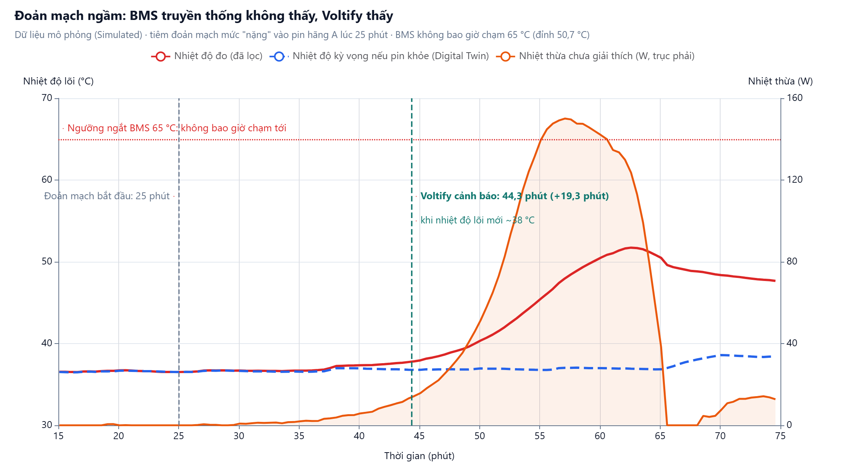
Hình 7. Đoản mạch ngầm mức nặng, hãng A: nhiệt độ đo (đỏ) tách khỏi nhiệt độ kỳ vọng của pin khỏe (xanh dương), nhiệt thừa (cam, trục phải) tăng trước khi nhiệt độ lõi đáng kể. Dữ liệu mô phỏng (Simulated).
Trong ví dụ trên, cảnh báo xuất hiện sau 19,3 phút kể từ lúc đoản mạch bắt đầu, khi nhiệt độ lõi mới cao hơn nhiệt độ kỳ vọng khoảng 1 °C và còn cách xa ngưỡng ngắt 65 °C của BMS. Cảnh báo đến từ hai tín hiệu: lệch điện áp cell (module 2) và nhiệt thừa (module 1). Về sau, nhiệt thừa giảm vì cell đoản mạch đã tự xả cạn: đây là điểm giới hạn của mô hình đoản mạch đơn giản này.

5.3 Module 2: lệch điện áp giữa các cell (Voltage anomaly)
Ý tưởng. Khi pin kéo dòng lớn, mọi cell đều tụt áp một lượng I·R, và R khác nhau chút ít giữa các cell, nên pin khỏe vẫn có độ lệch hàng chục mV khi tải nặng. Nếu cảnh báo theo độ lệch thô thì pin khỏe tải nặng sẽ bị báo nhầm. Module này tách phần lệch do dòng điện ra khỏi phần lệch không phụ thuộc dòng: chỉ phần sau mới là dấu hiệu rò rỉ hoặc mất cân bằng thật.
Cách tính. Với từng cell, độ lệch so với trung vị của nhóm được hồi quy theo dòng điện bằng bình phương tối thiểu đệ quy (dev = a + b·I). Phần dư không phụ thuộc dòng được so với nhóm bằng điểm z bền vững (trung vị và độ lệch tuyệt đối trung vị), rồi quy đổi sang % SOC tương đương (chia cho độ dốc của đường OCV tại SOC hiện tại) để vùng gần cạn hoặc gần đầy không báo nhầm. Ba tín hiệu:
- Tụt áp (sag): cell thấp hơn nhóm ở mọi mức dòng, nghĩa là có rò hoặc mất cân bằng nặng. Bắt đầu tính ở 2% SOC tương đương (khoảng 15 mV giữa dải sạc), bão hòa ở 16% (khoảng 120 mV).
- Lệch dần (drift): cell đang rời xa nhóm trong khoảng 25 phút gần đây, bắt được đoản mạch đang hình thành khi độ lệch tuyệt đối còn nhỏ. Từ 0,7% đến 6,7% SOC tương đương (khoảng 5 đến 50 mV).
- Cell yếu (weak cell): điện trở cao hơn các cell lân cận (từ 0,8 mΩ đến 3 mΩ trên trung vị). Đây là phát hiện bảo trì, không phải tín hiệu cháy, nên mức nghiêm trọng bị chặn ở 0,5.
Bằng chứng phải duy trì ít nhất 90 giây mới tính đủ. Giới hạn cứng điện áp cell: 2,8 V và 4,3 V. Một giới hạn đã biết: điện áp một mình không phân biệt được "cell mất dung lượng" với "cell rò rỉ" (xem mục 9.3, nhóm pin có cell yếu).

5.4 Module 3: quá tải theo nhiệt độ (Overload)
Ý tưởng. Dòng điện pin chịu được liên tục giảm khi pin nóng. Cùng một dòng 2C là bình thường ở 35 °C nhưng là quá tải ở 55 °C. Module so dòng điện hiệu dụng (RMS trong 2 phút gần nhất, vì dòng khi chạy xe dao động mạnh) với đường suy giảm theo nhiệt độ.
Bảng 10. Đường suy giảm dòng xả và dòng sạc cho phép (đại diện cho pin NMC, không phải datasheet của hãng nào)
Nhiệt độ lõi | 0 °C | 10 °C | 35 °C | 45 °C | 55 °C · 60 °C · 65 °C
Dòng xả cho phép (C) | 1,0 | 1,5 | 2,0 | 1,5 | 0,8 · 0,4 · 0
Dòng sạc cho phép (C) | 0,1 | 0,3 | 0,5 (từ 15 đến 40 °C) | 0,3 | 0,15 (50 °C) · 0 (55 °C)

Tỷ lệ tải = dòng hiệu dụng chia dòng cho phép. Tỷ lệ trên 1,0 bắt đầu tính, đạt mức nghiêm trọng tối đa ở 1,6. Khi tỷ lệ vượt 1, module đề xuất hạ công suất xả bằng 1 − 0,9/tỷ lệ, kẹp trong khoảng 5% đến 30%. Sạc khi pin trên 45 °C bị đánh dấu, mức tối đa ở 55 °C.

5.5 Module 4: nội trở và độ chai (Impedance và SOH)
Ý tưởng. Khi dòng điện đổi một lượng ΔI, điện áp đầu cực đổi ngược một lượng R·ΔI. Chỉ cần theo dõi hai đại lượng này là suy ra được nội trở R; pin càng chai thì R càng lớn (giống mạch máu bị xơ vữa làm dòng chảy khó hơn). Từ R suy ra SOH.
Cách tính. Bình phương tối thiểu đệ quy hồi quy ΔV theo ΔI, chỉ dùng cặp bản tin có |ΔI| từ 2 A trở lên và cách nhau không quá 40 giây. Ba hiệu chỉnh để dùng được trên dữ liệu thật: (1) nhiệt độ, vì R giảm khi pin nóng nên kết quả quy về 25 °C; (2) nhánh phân cực RC cũng đổi điện áp giữa hai bản tin nên được theo dõi tường minh và cộng ngược lại; (3) điện áp hở mạch trôi theo lượng điện đã kéo nên có thêm một biến hấp thụ. SOH rút ra từ quy luật lão hóa giả định:
SOH = 1 − (R/R_mới − 1) / γ
γ = 4 trong PoC. Phân loại: tốt từ 85%, trung bình từ 75%, yếu dưới 75%. Độ tin cậy đầy đủ sau 60 lần cập nhật.
Quy luật nội trở → SOH là giả định cần hiệu chuẩn
Trong mô phỏng, quy luật này đúng theo cách mô phỏng được viết ra, nên sai số rất thấp (0,3–2,5 điểm %). Trên pin thật NASA PCoE, hằng số γ = 4 không đứng vững (mục 9.7). Vì vậy tài liệu coi SOH của PoC là một minh họa cơ chế, và đưa việc hiệu chuẩn γ theo từng loại pin vào kế hoạch pilot.

5.6 Gộp bốn module thành Risk Score 0–100
Mỗi module trả về một mức nghiêm trọng s từ 0 đến 1. Mỗi module có một trọng số w là điểm cao nhất nó có thể tạo ra một mình. Các module kết hợp như những nguyên nhân độc lập cùng góp vào rủi ro (công thức "noisy-OR"):
Điểm = 100 · [ 1 − ∏ (1 − w_m · s_m) ]
w: nhiệt 0,9 · điện áp 0,8 · quá tải 0,4 · độ chai 0,3. Nhiệt hoặc điện áp một mình có thể tới mức Nguy hiểm; quá tải và độ chai một mình không thể tới mức Cảnh báo.
Điểm được tách ngược về từng module chính xác theo thang logarit (phần đóng góp của module m bằng điểm nhân L_m chia tổng L, với L_m = −ln(1 − w_m·s_m)), nên tổng các phần luôn bằng điểm và giao diện chỉ ra được "ai chịu trách nhiệm cho điểm này". Mức rủi ro: An toàn dưới 25, Theo dõi từ 25, Cảnh báo từ 50, Nguy hiểm từ 75. Để tránh nhấp nháy, một mức chỉ được hạ khi điểm thấp hơn ngưỡng vào mức đó ít nhất 5 điểm trong 60 giây.
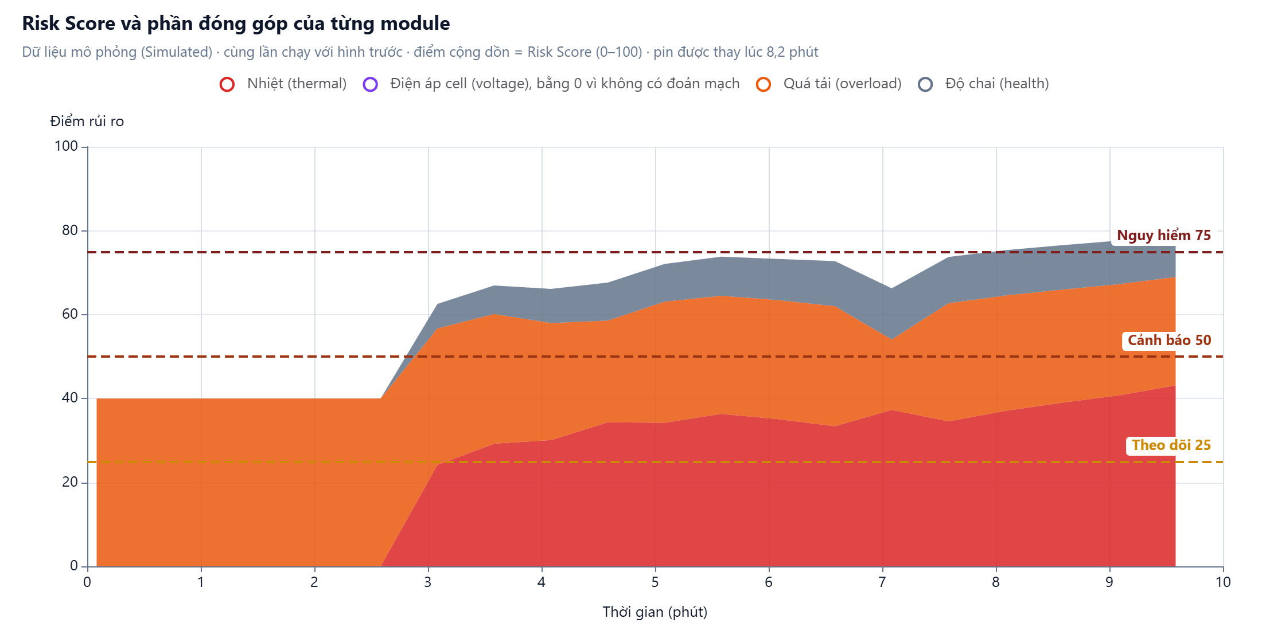
Hình 8. Risk Score và phần đóng góp từng module trong ngày xấu nhất (hãng A). Ba phút đầu AI đang khởi động (chưa cảnh báo). Sau khi thay pin lúc 8,2 phút, pin cũ vẫn trên 52 °C nên điểm chưa giảm ngay. Dữ liệu mô phỏng (Simulated).
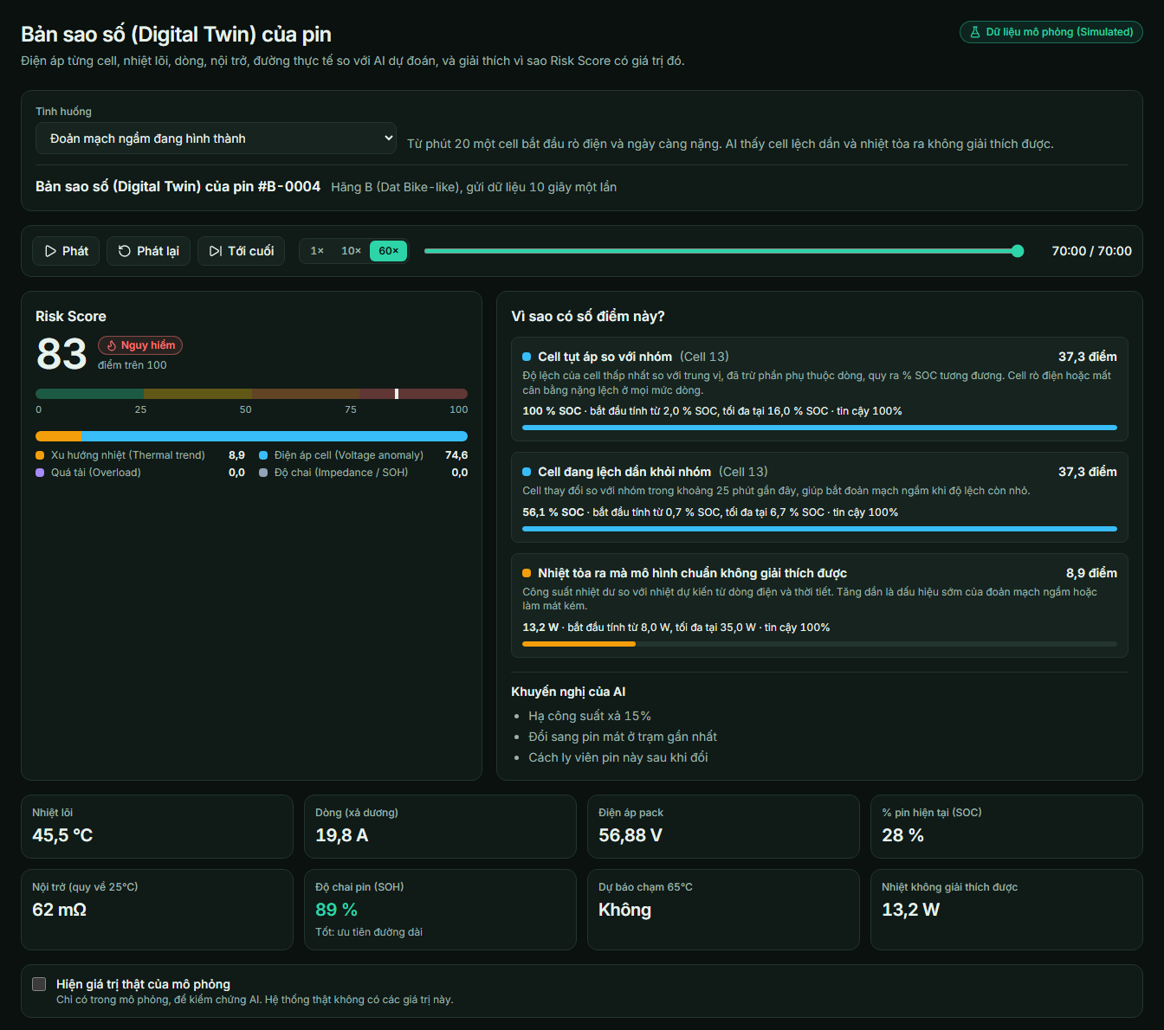
Hình 9. Màn hình Digital Twin trong tình huống đoản mạch ngầm đang hình thành: Risk Score 83 kèm danh sách lý do, giá trị so với ngưỡng, điểm đóng góp, độ tin cậy và khuyến nghị. Dữ liệu mô phỏng (Simulated).
Ví dụ đọc từ màn hình trên: điện áp góp 74,6 điểm và nhiệt góp 8,9 điểm, tổng 83,5 điểm. Kiểm tra lại bằng công thức: mức nghiêm trọng điện áp bão hòa (1,00) cho w·s = 0,80; mức nghiêm trọng nhiệt khoảng 0,20 cho w·s ≈ 0,18; điểm = 100 · [1 − (1 − 0,80) · (1 − 0,18)] ≈ 83,6, khớp với số hiển thị.

5.7 Quyết định can thiệp
Tầng quyết định chỉ đọc mức rủi ro của AI, vị trí xe và đồng hồ; nó tạo ra lệnh điều khiển mà mô phỏng áp dụng thật vào pin, nên hiệu quả can thiệp được kiểm chứng trong vòng khép kín chứ không chỉ vẽ ra.
Bảng 11. Chính sách can thiệp cho xe đang chạy (giá trị mặc định, là giả định)
Bước | Giá trị | Ghi chú
Kích hoạt khi | Mức Cảnh báo (từ 50 điểm) | Có thể đổi trong mã chính sách.
Hạ công suất xả | 15% | Có hiệu lực sau độ trễ truyền lệnh 10 giây (đám mây, máy chủ hãng xe, BMS).
Shipper nhận thông báo và phản ứng | 30 giây | Sau đó chạy tới trạm với tốc độ 6 m/s (21,6 km/h) trên pin đang bị hạ công suất.
Chọn trạm | Gần nhất còn pin mát | Trạm trong PoC là mạng giả lập (lưới khoảng 1,4 km, khoảng một phần sáu trạm hết pin mát); hệ thống thật đọc tồn kho từ API của nhà vận hành.
Đổi pin | 90 giây | Pin nóng nằm lại trạm, không tải. Nếu không có trạm nào, giả định 10 phút để đổi.

Tại tủ sạc, khi pin đang sạc quá dòng cho phép theo nhiệt độ (hoặc đang sạc khi nóng), nền tảng gửi hệ số giảm dòng sạc: bằng 0,9 lần mức cho phép chia dòng yêu cầu, làm tròn đến 0,05, không thấp hơn 0,2 (pin vẫn phải được sạc đầy) và không cao hơn 0,8 khi pin nóng. Lệnh bị giới hạn tần suất (không quá một lần mỗi 60 giây, chỉ gửi khi đổi từ 0,1 trở lên) để tủ sạc không bị gửi nhiễu. Một lỗi vòng phản hồi đã được phát hiện và sửa trong quá trình xây dựng: dòng AI đo được là dòng đã giảm, nên phải khôi phục dòng yêu cầu gốc trước khi tính hệ số mới, nếu không lệnh dao động mỗi 5 giây.

5.8 Cách tính các con số kinh doanh (ROI)
Mô hình ROI là các hàm thuần: cùng đầu vào cho cùng kết quả, mỗi con số xây từ các bước có tên, và màn hình hiện công thức khi bấm vào số. Năm đầu vào chính: số pin, giá một pin, nhiệt độ vận hành trung bình, số chu kỳ mỗi ngày, phí SaaS mỗi pin mỗi tháng.
Số pin thay mỗi năm = Số pin × 365 / Số ngày đến SOH 80%
Số ngày đến SOH 80% lấy từ mô hình Arrhenius theo nhiệt độ vận hành và số chu kỳ mỗi ngày (mục 5.1).
Lợi ích ròng/năm = Tiền thay pin tiết kiệm + Điện tiết kiệm + Sự cố ngăn chặn − Phí SaaS
Hoàn vốn (tháng) = Chi phí triển khai ban đầu / (Lợi ích ròng/năm ÷ 12).
Bảng 12. Giá trị mặc định của mô hình ROI (đều là minh họa, thay bằng số của khách hàng)
Đầu vào | Mặc định | Nguồn
Số pin; giá một pin | 5.000; 12 triệu ₫ | Minh họa (giá một pin dùng chung với màn Tổng quan)
Nhiệt độ vận hành; chu kỳ mỗi ngày; phần chu kỳ dành cho sạc | 42 °C; 1,5; 50% | Minh họa
Phí SaaS mỗi pin mỗi tháng | 25.000 ₫ | Chưa chốt phương án kinh doanh; chỉ để tính thử
Chi phí triển khai mỗi pin | 100.000 ₫ | Minh họa
Giá điện; hiệu suất sạc; dung lượng pin | 2.500 ₫/kWh; 90%; 1,4 kWh | Minh họa; 1,4 kWh là pin 16S5P mô phỏng
Sự cố BMS ngắt giữa đường | 10 sự cố/1.000 pin/năm | Minh họa; phải thay bằng số liệu của khách hàng

Hai trường hợp. Trường hợp thận trọng chỉ dùng những gì mô phỏng đo được: kéo dài tuổi thọ 5,1% (từ việc sạc mát hơn 4,1 °C trong tủ sạc, quy qua Arrhenius), tỷ lệ sự cố ngăn chặn 67% (đo trên đội 300 pin mẫu, rất nhỏ), tiết kiệm điện 0% vì PoC chưa đo. Trường hợp mục tiêu dùng đúng mục tiêu của brief (35% và 20%) và ghi rõ là cần pilot xác nhận. Kết quả ở mục 9.8.

6. Cơ sở khoa học
Bảng sau cho biết mỗi thành phần của Voltify dựa trên nguyên lý nào, nguồn tham khảo nào, và PoC đã đơn giản hóa những gì. Danh mục tham khảo đầy đủ ở Phụ lục D.
Bảng 13. Cơ sở khoa học và mức đơn giản hóa của PoC
Thành phần | Nguyên lý | Nguồn chính | PoC đơn giản hóa
Mô hình điện (một nhánh RC) | Điện áp cực = OCV trừ sụt áp trên điện trở trong và nhánh phân cực. Nhẹ và đủ tốt cho ước lượng SOC, SOH trong BMS. | Hu, Li và Peng (2012), so sánh 12 mô hình mạch tương đương; Plett (2004). | Không có hiện tượng trễ của OCV; OCV là bảng NMC chung; điện trở không phụ thuộc SOC.
Mô hình nhiệt và nhiệt Joule | Cân bằng năng lượng nhiệt: nhiệt sinh ra (chủ yếu I²R) trừ nhiệt tản ra. | Bernardi, Pawlikowski và Newman (1985). | Một khối nhiệt duy nhất; bỏ qua nhiệt thuận nghịch và chênh nhiệt trong pack.
Lão hóa theo nhiệt độ | Các phản ứng phụ làm chai pin nhanh hơn khi nóng, mô tả bằng quy luật Arrhenius. | Vetter và cộng sự (2005); Waldmann và cộng sự (2014). | Một năng lượng hoạt hóa; không có phụ thuộc vào C-rate và độ sâu xả; Ea = 20 kJ/mol là giả định thận trọng.
Đoản mạch trong và mất kiểm soát nhiệt | Đoản mạch trong là điểm chung của nhiều kiểu lạm dụng; chuỗi phản ứng tỏa nhiệt về sau có thể tự duy trì. | Feng và cộng sự (2018). | Mô hình đoản mạch mềm (điện trở giảm dần); không mô phỏng mất kiểm soát nhiệt. Ngưỡng 65 °C là ngưỡng ngắt của BMS giả định, thấp hơn nhiều so với nhiệt độ khởi phát phản ứng tỏa nhiệt trong cell, và nhiệt độ đo ở lõi pack thấp hơn điểm nóng bên trong cell.
Ước lượng trạng thái (Kalman, RLS) | Lọc Kalman và bình phương tối thiểu đệ quy là công cụ chuẩn để ước lượng trạng thái và tham số pin theo thời gian thực. | Plett (2004), loạt ba bài về lọc Kalman mở rộng cho BMS. | Bộ lọc Kalman tuyến tính hai trạng thái và RLS hai tham số; không dùng mô hình điện hóa.
Digital Twin cho an toàn pin | Mô hình vật lý được cập nhật liên tục bằng dữ liệu đo, rồi so sánh mô hình với thực tế để phát hiện bất thường. | Ramesh Babu và cộng sự (2025, MDPI Automation 6(4):92): khung Digital Twin đa vật lý. | Twin của PoC đơn giản hơn nhiều (nhiệt và điện tập trung, không dùng COMSOL); bài báo chỉ dùng làm cơ sở ý tưởng, không dùng số liệu độ chính xác.
Dữ liệu thật để thử SOH | Bộ dữ liệu lão hóa công khai: dung lượng đo trực tiếp và trở kháng (Re + Rct) của từng chu kỳ. | Saha và Goebel (2007), NASA Prognostics Data Repository, pin B0005, B0006, B0007, B0018. | Pin 18650 dung lượng 2 Ah ở nhiệt độ phòng, khác pin xe máy điện; chỉ kiểm tra quy luật nội trở → SOH, không kiểm tra bộ RLS trên telemetry.
Học máy theo dữ liệu (hướng tương lai) | Mô hình học có giám sát dự đoán tuổi thọ và sự cố từ dữ liệu đo, khi có đủ dữ liệu có nhãn. | Severson và cộng sự (2019, Nature Energy), 124 cell, dự đoán tuổi thọ. | Chưa dùng trong PoC; là bước tiếp theo sau pilot (mục 8.5).
Phương pháp thống kê | Noisy-OR để gộp tín hiệu độc lập; đường ROC và AUC; khoảng tin cậy Wilson cho tỷ lệ. | Pearl (1988); Fawcett (2006); Wilson (1927). | Trọng số noisy-OR được chọn theo vai trò của từng tín hiệu, không học từ dữ liệu.

Bài báo MDPI trong brief thực sự nói gì
Brief trích bài "Multi-Physics Digital Twin Models for Predicting Thermal Runaway and Safety Failures in EV Batteries" (Automation, 2025) với con số 97,4%. Đọc trực tiếp bài báo, con số đó là độ chính xác phân loại của bộ phân loại lỗi (quá tải, đoản mạch trong, mất cân bằng) trên một mô-đun NMC 4S3P gồm cell 18650, với bộ dữ liệu 468 chuỗi lỗi có gán nhãn, tạo ra từ hơn 180 lượt mô phỏng đa vật lý cộng số đo trên giàn thử trong phòng thí nghiệm, chia 80/10/10. Bài báo cũng liệt kê tích hợp vào xe thật (hardware-in-the-loop) là việc cần làm tiếp.
Vì vậy số 97,4% không phải độ chính xác dự báo cháy nổ ngoài hiện trường, và không nói gì về việc "dữ liệu tích lũy càng nhiều thì độ chính xác càng tiệm cận mức tuyệt đối". Tài liệu này chỉ dùng bài báo để chứng minh hướng tiếp cận (Digital Twin cộng bộ phân loại) là khả thi.

7. So sánh với cách truyền thống và với giải pháp hiện có

7.1 BMS truyền thống và Voltify: khác nhau ở đâu
Bảng 14. So sánh khái niệm (BMS truyền thống trong mô hình là loại đơn giản ngắt ở 65 °C)
Tiêu chí | BMS truyền thống | Voltify
Cách phát hiện | Ngưỡng cố định trên giá trị tức thời (ví dụ nhiệt độ ≥ 65 °C). | Xu hướng và phần dư so với mô hình pin khỏe; lệch điện áp từng cell sau khi loại phần phụ thuộc dòng; tải so với đường suy giảm theo nhiệt độ.
Thời điểm hành động | Khi đã chạm ngưỡng. | Khi tốc độ tăng nhiệt hoặc độ lệch bất thường, trước khi chạm ngưỡng; kèm thời gian dự báo còn lại.
Phạm vi nhìn | Một pin, tại chỗ. | Cả đội xe, nhiều hãng trên một màn hình.
Cá nhân hóa theo pin | Cùng một ngưỡng cho mọi pin cùng loại. | Mỗi pin có Digital Twin riêng, học từ chính telemetry của nó.
Giải thích | Mã lỗi hoặc cờ ngắt. | Danh sách tín hiệu kích hoạt, giá trị so với ngưỡng, điểm đóng góp, độ tin cậy.
Hành động | Ngắt nguồn. | Cảnh báo; đề xuất đổi pin tại trạm gần nhất; hạ công suất (giai đoạn 2); hạ dòng sạc tại tủ.
Dữ liệu cần | Cảm biến trong pin. | Telemetry của BMS qua API hãng xe (điện áp từng cell, dòng, nhiệt độ lõi).
Điểm yếu / chi phí | Phản ứng muộn; không có bức tranh cả đội. | Có báo động giả (Precision 65,8%, báo động giả 4,4%); phụ thuộc chất lượng dữ liệu và thỏa thuận với hãng xe; trễ truyền lệnh; cần hiệu chuẩn theo loại pin.

7.2 So sánh đo được: cùng kịch bản, cùng seed
Cùng một pin, cùng seed, chạy hai lần: một lần chỉ có BMS truyền thống, một lần có Voltify. Hai lần chạy giống nhau từng bit cho đến khi lệnh can thiệp đầu tiên có hiệu lực (có test tự động kiểm tra), nên mọi khác biệt về sau là do can thiệp.
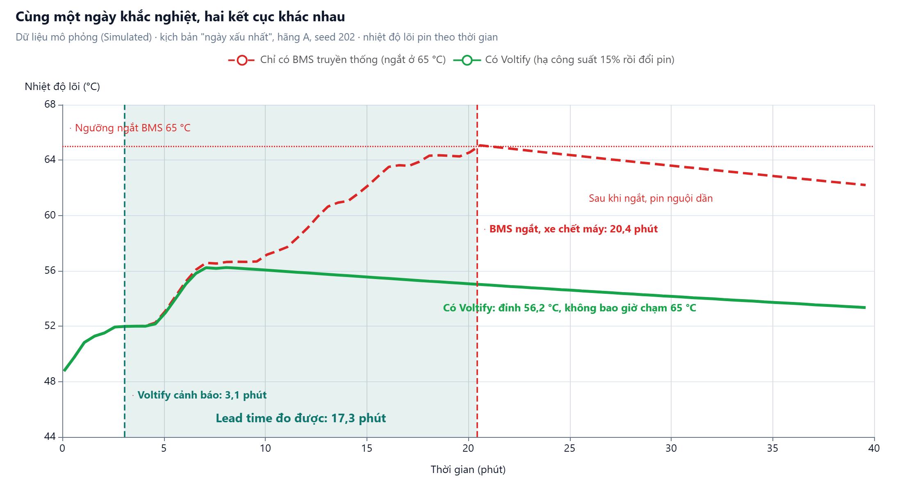
Hình 10. Kịch bản "ngày xấu nhất", hãng A, seed 202: BMS truyền thống ngắt ở 20,4 phút, Voltify cảnh báo ở 3,1 phút (lead time 17,3 phút) và giữ pin ở mức đỉnh 56,2 °C. Dữ liệu mô phỏng (Simulated).
Bảng 15. Kết quả ngày xấu nhất theo từng hãng (seed 202, 40 phút mô phỏng). Dữ liệu mô phỏng (Simulated)
Hãng | BMS ngắt (phút) | Voltify cảnh báo (phút) | Lead time (phút) | Đỉnh nhiệt chỉ BMS (°C) | Đỉnh nhiệt có Voltify (°C) | Nếu chỉ hạ công suất 15%, không đổi pin
A | 20,4 | 3,1 | 17,3 | 65,1 | 56,2 | Vẫn ngắt, muộn hơn 1,4 phút
B | 24,1 | 3,1 | 21,0 | 65,0 | 53,6 | Không ngắt (đỉnh 64,7 °C)
C | 27,0 | 3,3 | 23,8 | 65,1 | 55,1 | Không ngắt (đỉnh 63,2 °C)

Hai điều đáng chú ý. Thứ nhất, lead time khác nhau theo hãng vì mỗi hãng có cấu hình pin và đặc tính nhiệt khác nhau trong mô phỏng. Thứ hai, chỉ hạ công suất 15% không đủ cho cả ba: với hãng A pin vẫn ngắt, chỉ muộn hơn 1,4 phút. Muốn giữ pin an toàn trong kịch bản này cần hạ công suất và đổi pin, nên tài liệu mô tả can thiệp là "hạ công suất rồi đổi pin", không phải "hạ 15% là nhiệt dừng tăng".
Một giới hạn của can thiệp cần nói rõ
Trong kịch bản nhiệt do tải, bỏ tải thì nhiệt dừng tăng. Nhưng với đoản mạch ngầm, cell lỗi vẫn tự tỏa nhiệt dù đã giảm tải hay đổi pin, nên nhiệt độ vẫn có thể lên tới 65–72 °C sau can thiệp trong kịch bản ghép quá tải và đoản mạch leo thang (đo ở giai đoạn phát triển). Giá trị của Voltify ở trường hợp này là cảnh báo sớm và cách ly, không phải "làm nhiệt dừng tăng". Màn hình của PoC cũng nói như vậy.

7.3 Với đoản mạch ngầm, ngưỡng nhiệt độ của BMS không đủ
Trong 54 ca tiêm đoản mạch của bộ đánh giá, không ca nào làm nhiệt độ lõi chạm 65 °C (nhiệt độ đỉnh trung vị theo mức độ: nặng 50,7 °C, vừa 44,6 °C, nhẹ 40,6 °C, rất nhẹ 38,2 °C). Một BMS chỉ ngắt ở 65 °C sẽ không phản ứng với bất kỳ ca nào. Voltify cảnh báo 45 trên 54 ca.
Để tách "lợi thế của việc theo dõi xu hướng" khỏi "lợi thế của việc có AI", tài liệu so thêm với một quy tắc ngưỡng đơn: báo động khi nhiệt độ đỉnh của pin vượt một ngưỡng T. Quy tắc này được xét có lợi cho nó (nhìn nhiệt độ đỉnh của cả lần chạy, tức biết trước tương lai) và tự động phát hiện mọi ca BMS ngắt, vì ca đó được định nghĩa bằng việc chạm 65 °C. Dù vậy, AUC của quy tắc chỉ là 0,914 so với 0,989 của Risk Score. Đặt ngưỡng 55 °C, quy tắc chỉ bắt được 1/54 đoản mạch; hạ xuống 50 °C bắt được 10/54 nhưng báo nhầm 8 pin bình thường (pin tải nặng).
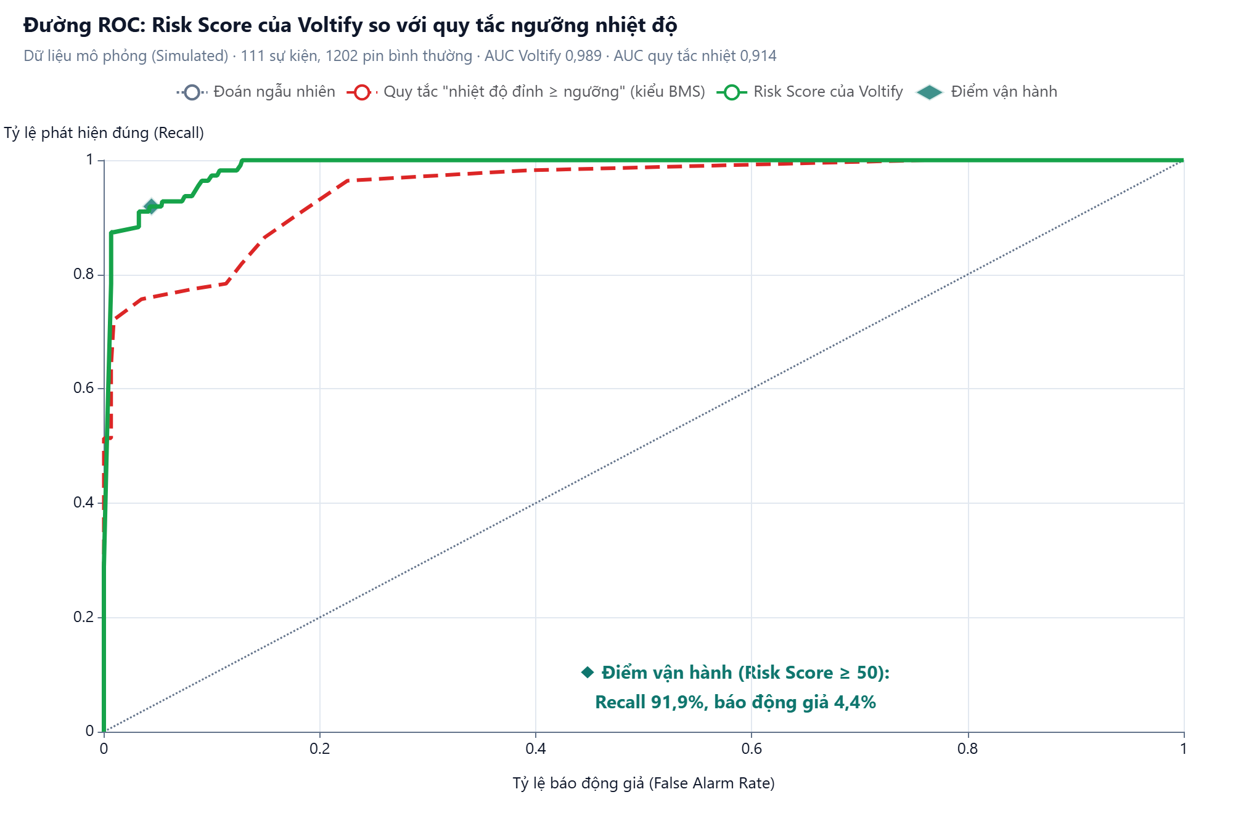
Hình 11. Đường ROC trên cùng tập pin: Risk Score của Voltify (xanh) so với quy tắc "nhiệt độ đỉnh ≥ ngưỡng" (đỏ nét đứt). Dữ liệu mô phỏng (Simulated).

7.4 So với các giải pháp hiện có trên thị trường
Bảng dưới ghi những gì đã kiểm tra được từ nguồn công khai (tra cứu tháng 10/2026) và những gì còn là giả thuyết cần xác minh. Voltify không tuyên bố là "giải pháp duy nhất"; khoảng trống thị trường là một giả thuyết cần xác nhận bằng khảo sát khách hàng.
Bảng 16. Giải pháp hiện có: thông tin đã kiểm tra và điều cần xác minh
Nhóm | Đã kiểm tra từ nguồn công khai | Điều Voltify khác (giả thuyết) | Cần xác minh
Hãng xe lớn (Tesla, VinFast) | VinFast và Cerence công bố (01/2022) nền tảng Connected Vehicle Digital Twin: bản sao số của cả chiếc xe để trợ lý trong xe và thông báo chủ động (ví dụ dự báo sắp hết điện và chỉ trạm sạc); không phải hệ thống chuyên biệt dự báo an toàn pin theo thông tin công khai.  Tesla Virtual Power Plant tập hợp các hệ thống Powerwall và Powerpack để cung cấp dịch vụ cho lưới điện; đây không phải AI chẩn đoán pin. | Độc lập hãng, một màn hình cho nhiều hãng; tập trung xe hai bánh và đổi pin. | Hãng xe có sẵn tính năng cảnh báo nhiệt trong BMS hay ứng dụng riêng không; có sẵn sàng mở dữ liệu không.
Startup phân tích pin quốc tế (Twaice, Electra Vehicles) | Twaice (Đức): phân tích pin và Digital Twin; vốn công bố: vòng B 26 triệu USD (2021), 30 triệu USD do Coatue dẫn đầu (2022), khoản vay 24 triệu EUR của EIB (02/2026).  Electra Vehicles (Mỹ): EVE-Ai 360 Adaptive Controls (Digital Twin và học máy); hợp tác với Sibros công bố 10/04/2025. Công ty tự nêu dự báo lỗi sớm tới 3 tháng và kéo dài tuổi thọ pin tới 30%: đây là tuyên bố của nhà cung cấp, chưa có kiểm chứng độc lập. | Trọng tâm xe hai bánh, trạm đổi pin, Đông Nam Á. | Mức độ hiện diện của họ ở Đông Nam Á và với xe hai bánh; cần rà soát lại trước khi nộp hồ sơ.
Đội kỹ thuật nội bộ của hãng xe máy điện | Chưa có nguồn công khai trong brief. | Chi phí thuê SaaS thấp hơn nuôi một đội khoa học dữ liệu riêng. | Phỏng vấn các hãng để xác nhận năng lực và nhu cầu thực tế.
Ứng dụng quản lý trạm đổi pin (ví dụ hạ tầng IoT của Selex) | Theo brief: định vị trạm, theo dõi % pin, lịch sử vận hành. | Thêm lớp dự báo rủi ro và độ chai, đa hãng. | Phạm vi tính năng chẩn đoán hiện tại của họ.

8. "Huấn luyện": AI học và được chỉnh như thế nào

8.1 Điều cần nói thẳng
PoC không có mạng nơ-ron hay mô hình học sâu
Brief mô tả sản phẩm là "học máy chuyên sâu" tạo Digital Twin. Bản PoC không dùng mô hình học sâu được huấn luyện sẵn. "AI" của PoC gồm: bộ lọc Kalman, bình phương tối thiểu đệ quy (RLS), các quy tắc ngưỡng có đường cong liên tục, và phép gộp noisy-OR. Phần "học" là ước lượng thích nghi theo từng pin ngay khi chạy (một dạng học trực tuyến), cộng với việc chỉnh ngưỡng và trọng số trên một nhóm mô phỏng.
Cách mô tả đúng cho hồ sơ: "Digital Twin vật lý kết hợp ước lượng thích nghi theo từng pin; lớp học máy có giám sát là giai đoạn sau, khi có dữ liệu sự cố có nhãn từ pilot".

Lý do chọn hướng này cho PoC: (1) chưa có dữ liệu thật có nhãn sự cố để huấn luyện một mô hình học máy; (2) các bộ ước lượng vật lý giải thích được từng tín hiệu (yêu cầu của hồ sơ); (3) chúng cần rất ít dữ liệu để chạy; (4) chúng nhẹ, nên có thể chạy hàng nghìn pin trong trình duyệt.

8.2 Ba tầng "học" và sơ đồ kiểm chứng
Bảng 17. Điều mỗi bộ ước lượng học được trên từng viên pin
Bộ ước lượng | Học gì | Khi nào dùng được
Kalman (nhiệt) | Nhiệt độ lõi đã lọc và nhiệt thừa chưa giải thích được; nhiễu quá trình tự điều chỉnh theo độ bám. | Sau 180 giây khởi động; độ tin cậy đầy đủ sau 900 giây.
RLS điện áp từng cell | Quan hệ giữa độ lệch của từng cell và dòng điện (a + b·I), để loại phần phụ thuộc dòng. | Tin một nửa sau 30 bản tin, đầy đủ sau 60 bản tin.
RLS nội trở | Nội trở quy về 25 °C và hệ số trôi OCV, từ các bước đổi dòng. | Đầy đủ sau khoảng 60 lần cập nhật (cần dòng thay đổi từ 2 A trở lên).

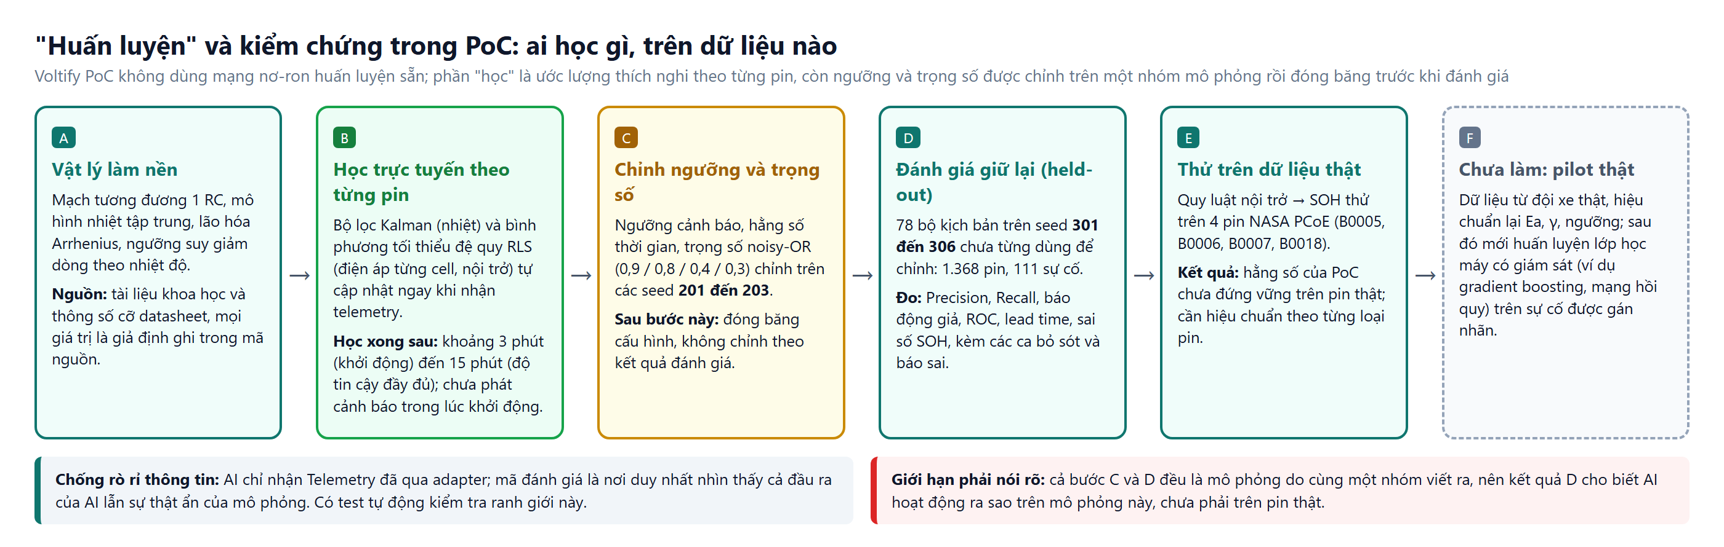
Hình 12. Quy trình "huấn luyện" và kiểm chứng của PoC: từ nền vật lý, học trực tuyến, chỉnh ngưỡng trên nhóm 201–203, đánh giá trên nhóm 301–306 chưa từng dùng, thử dữ liệu thật, đến bước pilot chưa làm.

8.3 Dữ liệu dùng để chỉnh và để đánh giá
Ngưỡng cảnh báo, hằng số thời gian và các trọng số noisy-OR được chỉnh trên các seed 201 đến 203, sau đó cấu hình bị đóng băng. Việc đánh giá chạy trên 78 bộ kịch bản dùng các seed 301 đến 306, chưa từng dùng để chỉnh. Các kết quả khi chỉnh trên 201–203 và khi đo trên 301–303 tương đương nhau trong giai đoạn phát triển, nghĩa là cấu hình không bị "học thuộc" nhóm chỉnh.
Bảng 18. Thành phần bộ đánh giá giữ lại (78 bộ kịch bản, 1.368 pin)
Nhóm | Số pin | Sự cố | Mục đích
Ngày thường; nắng nóng 43 °C; chở nặng và leo dốc; pin chai cao (4 kịch bản × 4 seed × 30 pin) | 480 | 0 | Pin khỏe trong nhiều điều kiện: đo báo động giả và sai số SOH.
Pin có một cell yếu (4 seed × 30 pin) | 120 | 0 | Vấn đề bảo trì chứ không phải cháy: kiểm tra AI phân biệt được hay không.
Quá tải nặng, ngày xấu nhất (4 seed × 30 pin) | 120 | 57 BMS ngắt | Đo lead time; 55 pin suýt chạm 60 °C được xử lý riêng.
Tiêm đoản mạch bốn mức độ, ba hãng (54 ca) và 594 pin lân cận | 648 | 54 đoản mạch | Đo thời gian phát hiện theo mức độ; pin lân cận kiểm tra báo nhầm.

Mỗi pin có chuỗi ngẫu nhiên riêng, sinh từ seed và mã pin: pin số 12 cho cùng kết quả dù đội có 50 hay 300 pin. Số lần rút ngẫu nhiên mỗi bước là cố định, nên chạy có và không có lỗi tiêm giống nhau từng bit cho đến lúc tiêm. Nhờ vậy so sánh A/B chỉ khác ở can thiệp.

8.4 Cách tránh "tự chấm điểm tự đúng"
- Ranh giới thông tin: AI chỉ nhận Telemetry; đoạn mã duy nhất nhìn thấy cả đầu ra AI lẫn sự thật ẩn là mã đánh giá. Có test tự động kiểm tra AI không nhập từ mô phỏng (trừ một tệp hằng số cỡ datasheet).
- Tách nhóm chỉnh và nhóm đánh giá: hai tập seed rời nhau.
- Quy tắc đếm hiển thị và đổi được: pin suýt chạm 60 °C (loại ra, tính là sự cố, hoặc tính là bình thường) và nhóm pin có cell yếu (tính là báo giả hay loại ra) đều chọn được trên màn Evidence, để không ai nói con số được chọn cho đẹp.
- Báo cả các ca sai: các ca bỏ sót và báo nhầm được liệt kê, có đường dẫn phát lại từng ca.
Giới hạn của chính cách kiểm chứng này
Bộ mô phỏng và AI do cùng một nhóm viết, nên chia sẻ một số giả định (ví dụ quy luật nội trở → SOH với γ = 4). Vì vậy kết quả giữ lại cho biết AI hoạt động ra sao trên mô phỏng này, và có xu hướng lạc quan so với pin thật. Phép thử trên dữ liệu thật NASA (mục 9.7) chính là để kiểm tra một trong các giả định đó, và kết quả cho thấy giả định không đứng vững.

8.5 Lộ trình huấn luyện với dữ liệu thật (đề xuất)
- Thu thập: telemetry từ một đội xe thí điểm, kèm nhật ký bảo hành, thay pin, sự cố. Quy mô và thời gian do hai bên thỏa thuận.
- Gán nhãn: xác định các sự cố thật và các lần bảo trì, dùng cùng định nghĩa "sự cố" như bộ đánh giá hiện tại để so sánh được.
- Hiệu chuẩn vật lý: đo lại Ea, γ theo từng loại pin, hA và C của từng kiểu vỏ; chạy lại bộ đánh giá giữ lại sau mỗi lần chỉnh.
- Thêm học máy có giám sát: dùng đầu ra bốn module làm đặc trưng cho một mô hình (ví dụ gradient boosting hoặc mạng hồi quy), so trực tiếp với đường cơ sở hiện tại trên cùng bộ đánh giá; chỉ thay khi tốt hơn có ý nghĩa thống kê và vẫn giải thích được.
- Tiêu chí chấp nhận: các ngưỡng Recall, báo động giả và lead time do khách hàng và đơn vị an toàn thống nhất trước khi bắt đầu pilot, không đặt sau khi có kết quả.

8.6 Chi phí tính toán
Bộ chuẩn hóa cộng bốn module cộng chấm điểm mất khoảng 10,7 micro-giây cho mỗi bản tin trên máy phát triển. Với 2.000 pin, bộ mô phỏng cộng AI chạy khoảng 58 lần thời gian thực trong một Web Worker, và giao diện giữ khoảng 180 khung hình mỗi giây (giới hạn của màn hình đo). Số này đo trên máy phát triển, cho thấy phần tính toán nhẹ, không thay cho bài đo tải của hệ thống đám mây thật.

9. Kết quả đo được
Toàn bộ mục này được tính lại từ mã nguồn khi dựng tài liệu (không gõ tay), trên bộ đánh giá giữ lại, theo quy tắc đếm mặc định của màn Evidence. Sự cố là điều mô phỏng biết chắc đã xảy ra: pin bị đoản mạch ngầm, hoặc BMS truyền thống phải ngắt vì chạm 65 °C. AI được tính là phát hiện khi Risk Score từng đạt mức Cảnh báo (từ 50 điểm).

9.1 Chỉ số tổng hợp
Bảng 19. Chỉ số tổng hợp (Dữ liệu mô phỏng, bộ đánh giá giữ lại; khoảng tin cậy Wilson 95%)
Chỉ số | Giá trị | Cách tính và ý nghĩa
Recall (tỷ lệ phát hiện đúng) | 91,9% (85,3% đến 95,7%) | 102/111 sự cố được AI cảnh báo. Trong 100 sự cố thật, khoảng 92 được cảnh báo.
Precision (độ chính xác cảnh báo) | 65,8% (58,0% đến 72,8%) | 102/155 cảnh báo là sự cố thật. Phụ thuộc tỷ lệ sự cố trong mẫu (8,5%), nên không thể chuyển nguyên sang đội xe thật.
Tỷ lệ báo động giả | 4,4% (3,4% đến 5,7%) | 53/1202 pin bình thường bị cảnh báo; 44 trong số đó là nhóm pin có cell yếu (xem 9.4).
AUC (diện tích dưới ROC) | 0,989 | Khả năng xếp pin sự cố cao hơn pin bình thường theo Risk Score: 1 là tách hoàn toàn, 0,5 là ngẫu nhiên.
Lead time (cảnh báo trước lúc BMS ngắt) | Trung bình 19,3 phút (từ 12,7 đến 25,7) | Đo trên 57 sự cố BMS ngắt do quá tải nặng; không ca nào cảnh báo sau khi BMS đã ngắt. Mục tiêu 30–45 phút chưa đạt.
Thời gian phát hiện đoản mạch | Trung vị 34,1 phút (từ 16,8 đến 74,9) | Từ lúc đoản mạch bắt đầu đến lúc cảnh báo, trên 45 ca được phát hiện; phụ thuộc mức độ (9.5).

9.2 Ma trận nhầm lẫn
Bảng 20. Ma trận nhầm lẫn (1.313 pin được đếm; 55 pin suýt chạm 60 °C nhưng chưa ngắt được loại ra theo mặc định)
 | AI cảnh báo | AI im lặng
Có sự cố | 102: phát hiện đúng (TP) | 9: bỏ sót (FN)
Bình thường | 53: báo giả (FP) | 1.149: im lặng đúng (TN)

9.3 Kết quả theo từng loại kịch bản
Bảng 21. Kết quả theo nhóm kịch bản (Dữ liệu mô phỏng)
Nhóm | Số pin | Sự cố | Suýt chạm | AI cảnh báo | Nhận xét
Ngày thường | 120 | 0 | 0 | 0 | Không báo giả.
Nắng nóng 43 °C | 120 | 0 | 0 | 0 | Không báo giả: pin nóng vì thời tiết là bình thường.
Chở nặng và leo dốc | 120 | 0 | 0 | 1 | 1 báo giả.
Pin chai cao (SOH 72%) | 120 | 0 | 0 | 0 | Không báo giả.
Pin có một cell yếu | 120 | 0 | 0 | 44 | Cảnh báo là đúng về kỹ thuật (có cell yếu) nhưng đây là việc bảo trì, nên mặc định tính là báo giả.
Quá tải nặng (ngày xấu nhất) | 120 | 57 | 55 | 120 | 57 pin ngắt BMS đều được cảnh báo; 8 pin tải nặng nhưng dưới 60 °C bị tính là báo giả.
Đoản mạch nặng | 18 | 18 | - | 18 | Phát hiện sau 19,1 phút (trung vị).
Đoản mạch vừa | 12 | 12 | - | 12 | Sau 34,9 phút.
Đoản mạch nhẹ | 12 | 12 | - | 12 | Sau 50,1 phút.
Đoản mạch rất nhẹ | 12 | 12 | - | 3 | Chỉ bắt được 3/12; ca bắt được mất 68,9 phút.
Pin lân cận của pin đoản mạch | 594 | 0 | - | 0 | Không báo nhầm sang pin bên cạnh.

9.4 Các ca sai: bỏ sót và báo nhầm
9 ca bỏ sót đều là đoản mạch rất nhẹ (khoảng 9 W ở cuối). Nhiệt độ lõi đỉnh của các ca này chỉ 36,8 đến 38,8 °C và Risk Score cao nhất 20 đến 44 điểm, chưa chạm mức Cảnh báo (50). Đây là điểm sát giới hạn phát hiện của PoC, và là lý do tài liệu không nói "phát hiện mọi đoản mạch".
53 ca báo nhầm gồm: 44 pin thuộc nhóm có cell yếu (AI đúng khi báo có vấn đề, sai khi bị tính là cháy), 8 pin tải nặng nhưng chưa tới 60 °C, và 1 pin chở nặng leo dốc. Vì vậy cách đếm ảnh hưởng nhiều đến Precision và tỷ lệ báo động giả:
Bảng 22. Ảnh hưởng của cách đếm lên các chỉ số (tất cả đều có trên màn Evidence)
Cách đếm | Recall | Precision | Báo động giả | Số sự cố
Mặc định: loại pin suýt chạm; cell yếu tính là báo giả | 91,9% | 65,8% | 4,4% | 111
Tính pin suýt chạm 60 °C là sự cố | 94,6% | 74,8% | 4,4% | 166
Loại nhóm pin có cell yếu khỏi phép đếm | 91,9% | 91,9% | 0,8% | 111

Hệ quả vận hành: ở cách đếm mặc định, khoảng một phần ba cảnh báo không phải sự cố thật. Với đội xe thật, mỗi cảnh báo kéo theo một lượt đổi pin và mất thời gian của shipper, nên tỷ lệ này cần được đưa vào phân tích chi phí, và ngưỡng cảnh báo cần được chọn cùng khách hàng.

9.5 Lead time và thời gian phát hiện đoản mạch
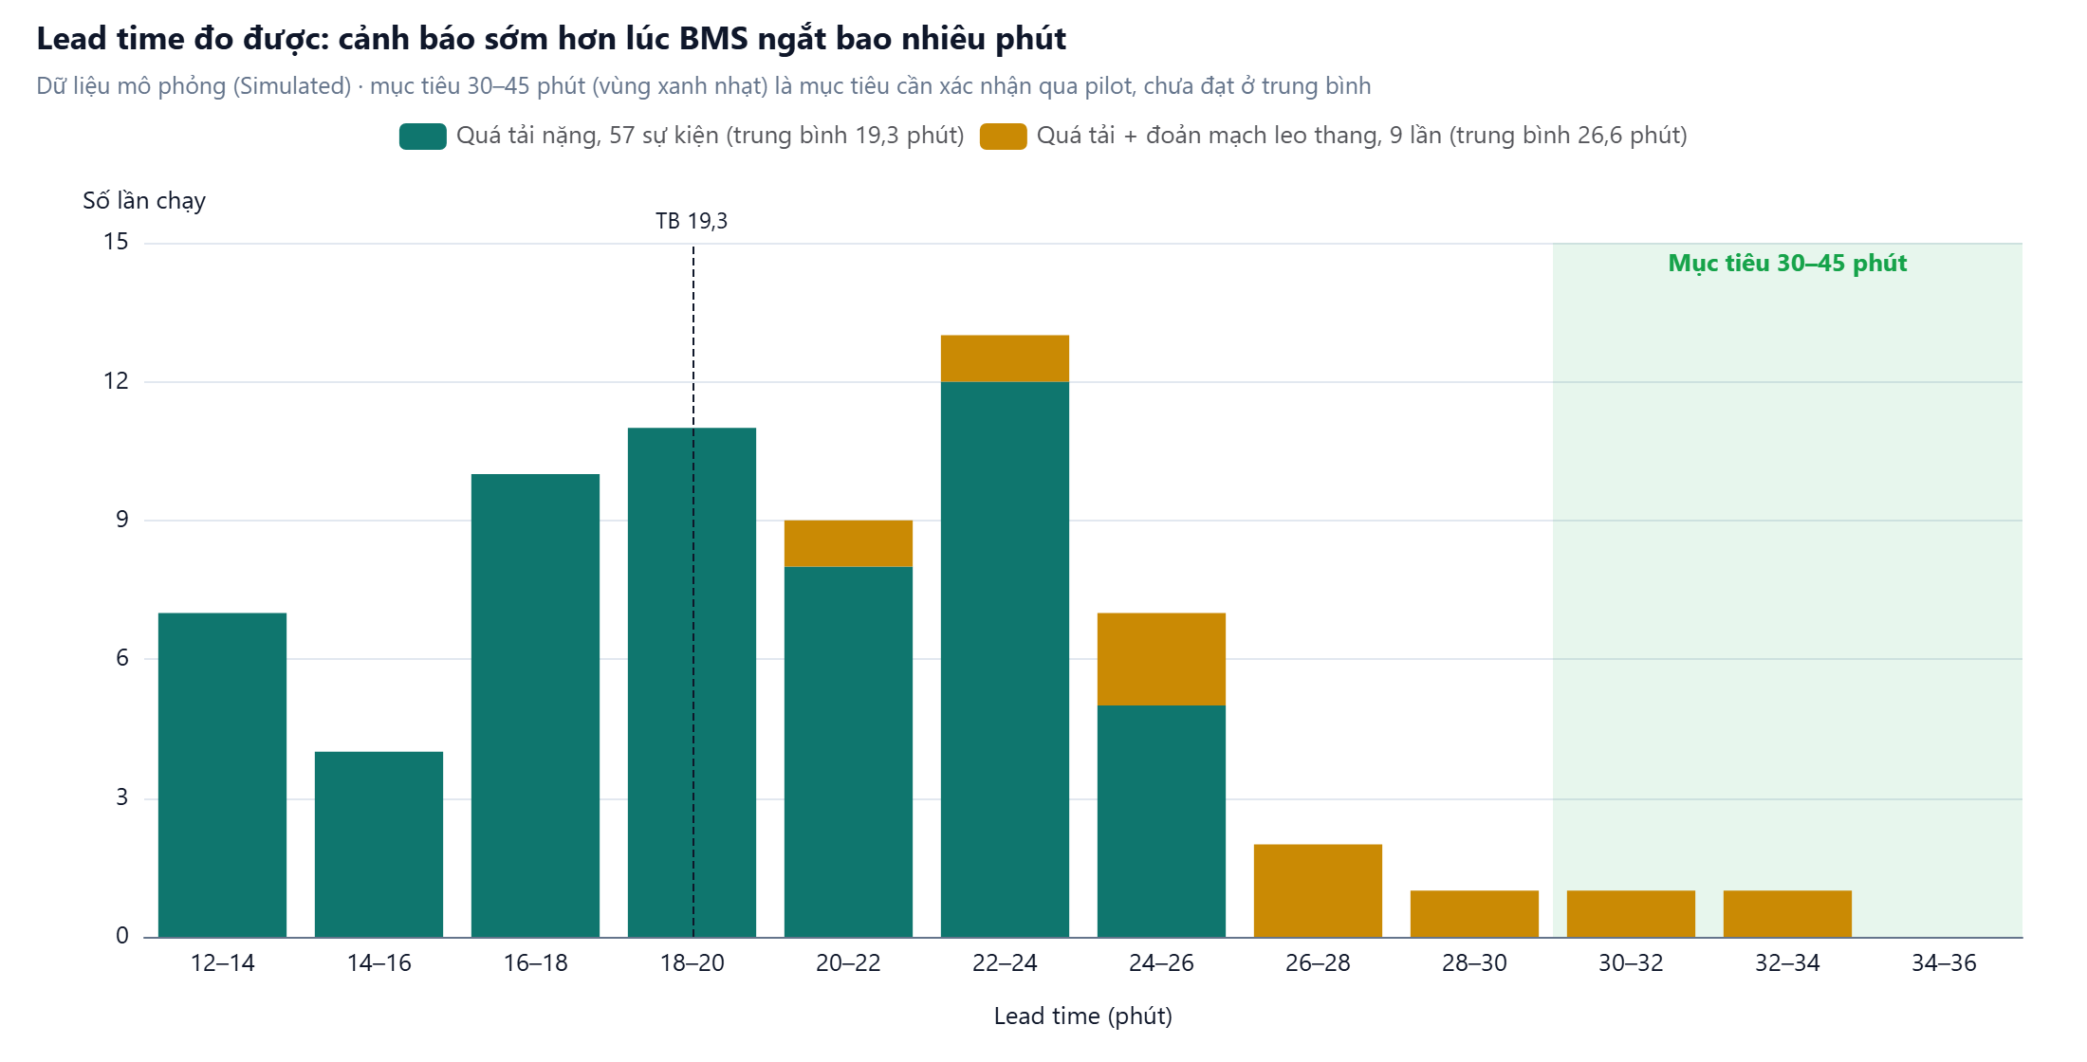
Hình 13. Phân phối lead time. Cột xanh: 57 sự cố ngắt BMS do quá tải nặng. Cột vàng: 9 lần chạy kịch bản ghép quá tải, pin chai và đoản mạch leo thang. Vùng xanh nhạt: mục tiêu 30–45 phút.
Trên 66 lần chạy gộp cả hai kịch bản, chỉ 2 lần đạt từ 30 phút trở lên. Trung bình kịch bản quá tải nặng là 19,3 phút, kịch bản ghép là 26,6 phút (từ 21,3 đến 32,9). Lead time bị giới hạn ngay từ cấu trúc của kịch bản: pin chạm 65 °C chỉ sau vài chục phút, trong khi AI cần khoảng 3 phút đầu để học pin và cần bằng chứng kéo dài (ví dụ nhiệt thừa trên ngưỡng 120 giây) trước khi tính đủ. Hạ ngưỡng để cảnh báo sớm hơn thường đánh đổi bằng nhiều báo động giả hơn (đường ROC ở mục 7.3 cho thấy sự đánh đổi này). Mục tiêu 30–45 phút vì vậy là mục tiêu cần xác nhận qua pilot, kèm quyết định về mức báo động giả chấp nhận được.
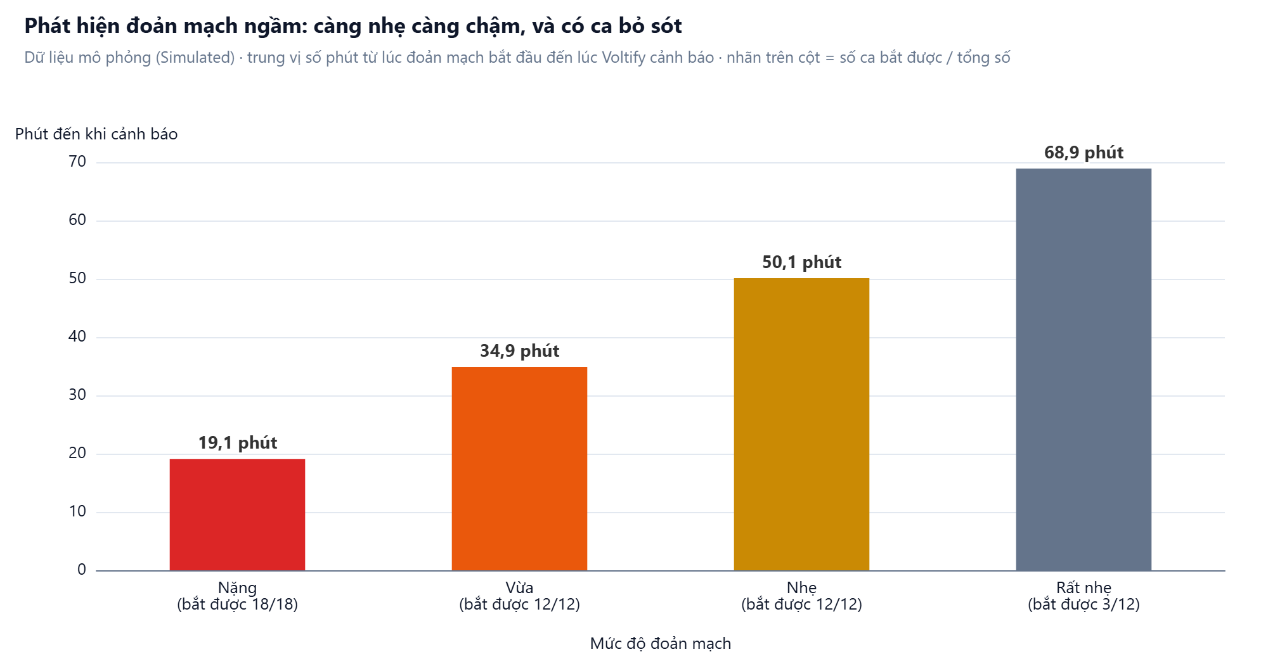
Hình 14. Thời gian từ lúc đoản mạch bắt đầu đến lúc Voltify cảnh báo, theo mức độ. Với mức rất nhẹ, chỉ 3 trong 12 ca được phát hiện.

9.6 Ước lượng độ chai (SOH) trong mô phỏng
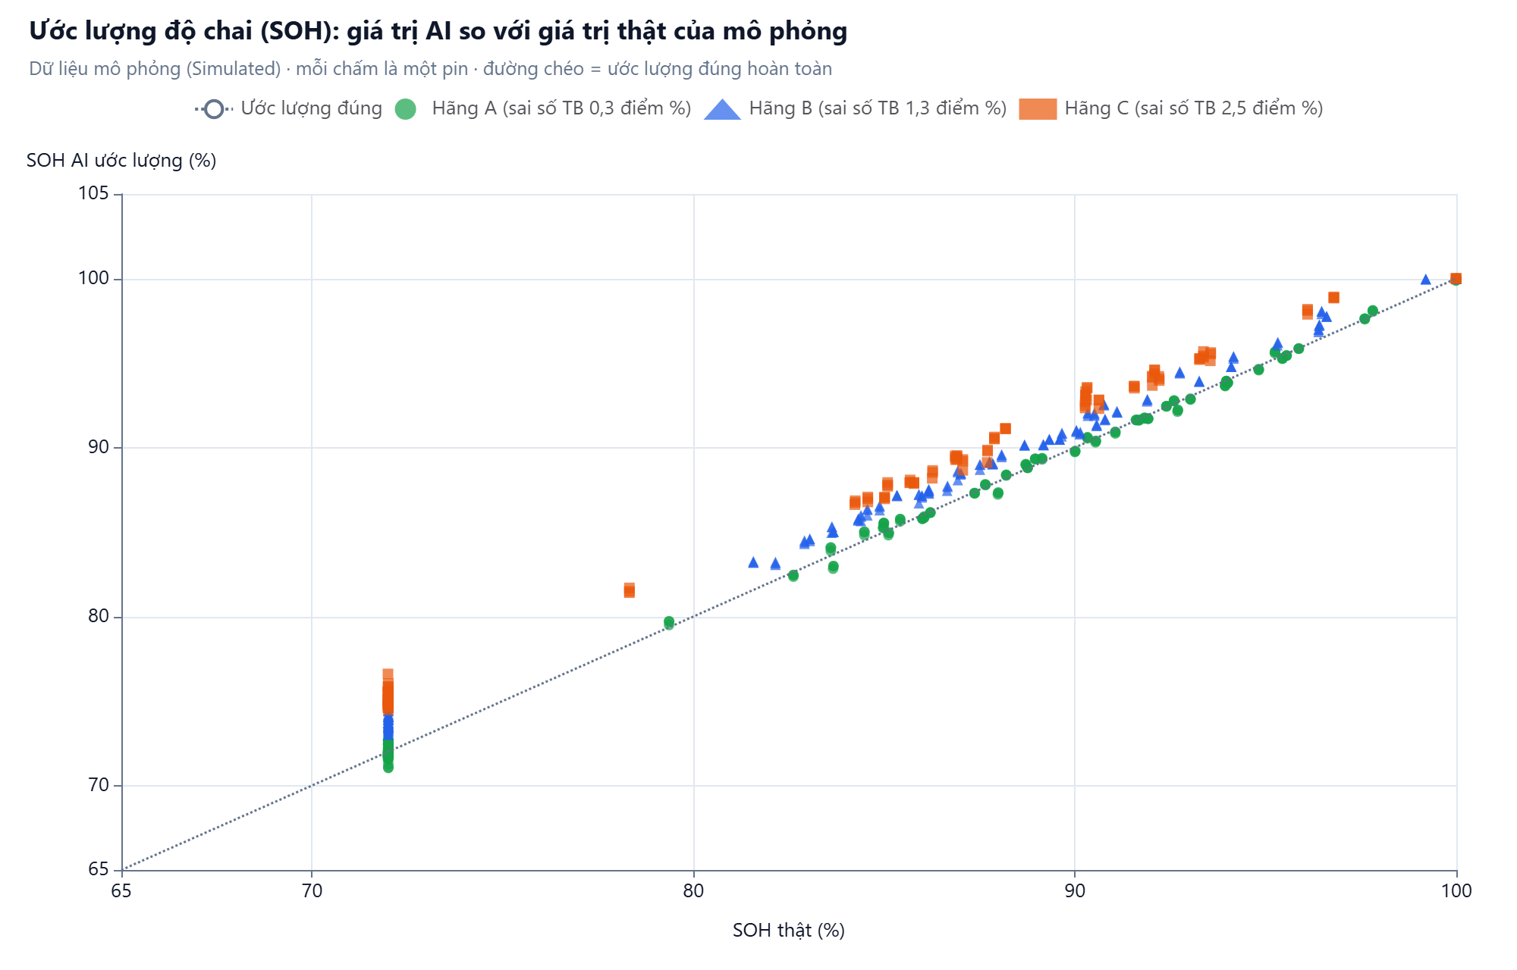
Hình 15. SOH do AI ước lượng so với SOH thật của mô phỏng. Hàng chấm đứng ở SOH 72% là kịch bản pin chai cao.
Bảng 23. Sai số ước lượng SOH theo hãng (Dữ liệu mô phỏng)
Hãng | Số pin | Sai số tuyệt đối trung bình | Lệch trung bình (ước lượng trừ thật) | Phân loại đúng (tốt, trung bình, yếu)
A | 176 | 0,25 điểm % | -0,02 điểm % | 94,3%
B | 192 | 1,32 điểm % | +1,32 điểm % | 91,1%
C | 112 | 2,48 điểm % | +2,48 điểm % | 78,6%

Hãng C và B có sai số lớn hơn A và lệch về phía lạc quan (ước lượng SOH cao hơn thật): nhịp gửi thưa hơn (10 và 15 giây) làm mất một phần lịch sử dòng điện giữa hai bản tin, nên các bước đổi dòng ít thông tin hơn. Đây là giới hạn thật của dữ liệu thưa, không được chỉnh cho biến mất.

9.7 Thử trên pin thật: NASA PCoE (kết quả âm)
Dữ liệu thật (Real): NASA Prognostics Center of Excellence (PCoE), pin 18650 dung lượng danh định 2 Ah, chu kỳ ở nhiệt độ phòng, kèm đo trở kháng (Re + Rct) dọc đời pin. Phép thử đặt câu hỏi: nếu dùng đúng quy luật nội trở → SOH của PoC (γ = 4) trên pin thật, SOH ước lượng sai bao nhiêu so với SOH đo bằng dung lượng? Phép thử này chỉ kiểm tra quy luật chuyển đổi, chưa kiểm tra bộ RLS trên telemetry, vì dữ liệu NASA không có telemetry kiểu xe.
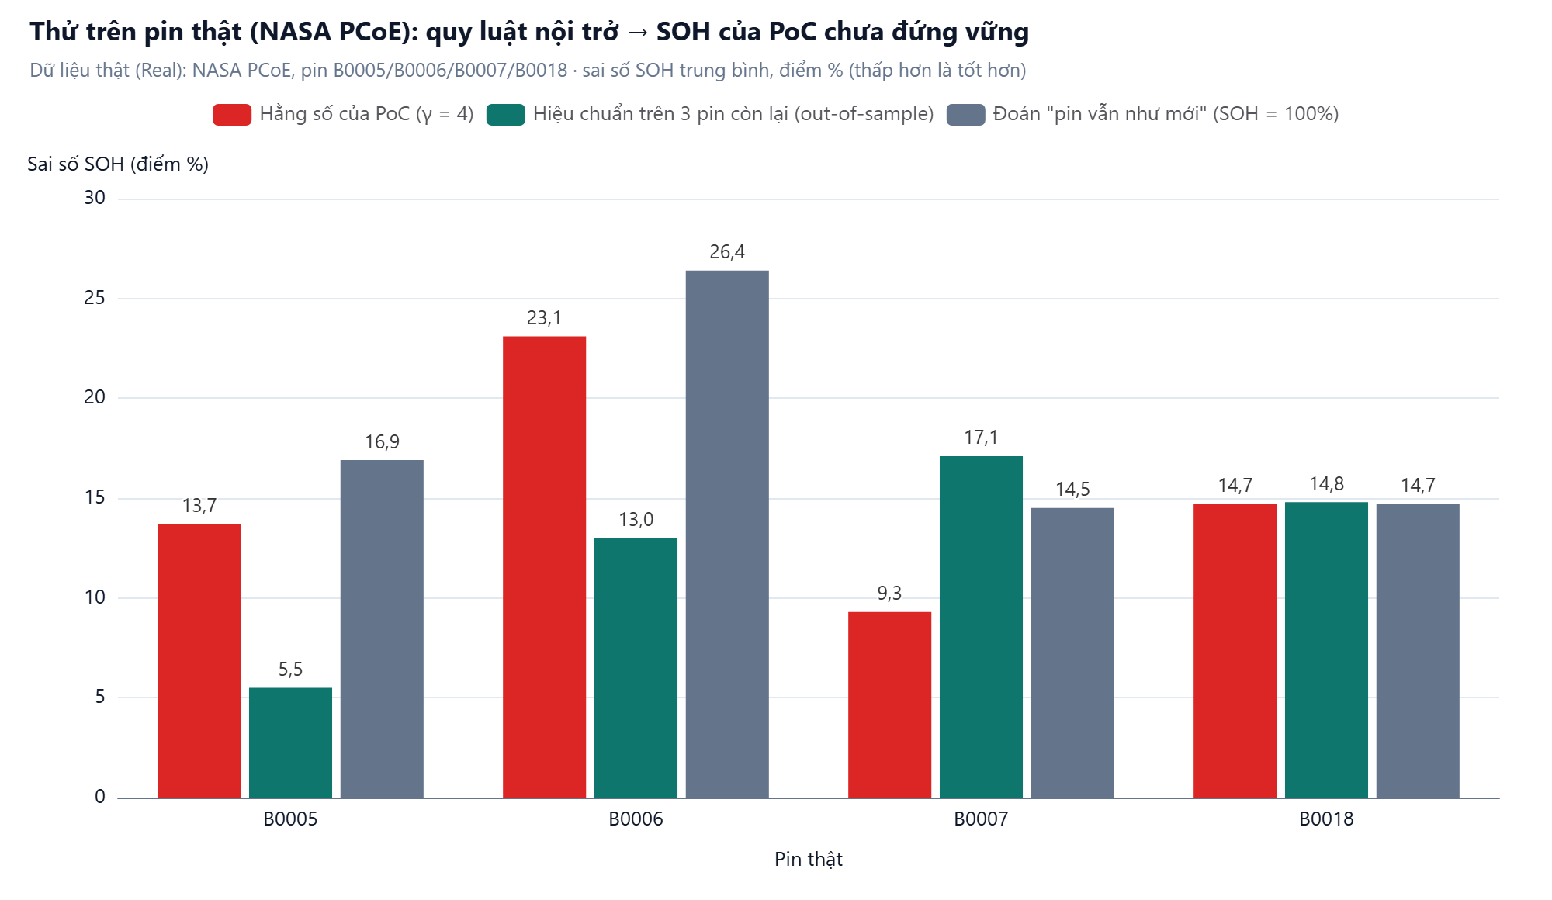
Hình 16. Sai số SOH trên bốn pin thật NASA PCoE: dùng hằng số PoC (đỏ), hiệu chuẩn trên ba pin còn lại (xanh), và so với đoán "pin vẫn như mới" (xám). Dữ liệu thật (Real).
Bảng 24. Chi tiết từng pin thật (Dữ liệu thật, NASA PCoE)
Pin | Mất dung lượng | R cuối / R đầu | γ tốt nhất cho riêng pin | γ hiệu chuẩn trên 3 pin còn lại | Sai số γ = 4 | Sai số sau hiệu chuẩn
B0005 | 28,6% | 1,18 | 0,79 | 0,73 | 13,7 điểm % | 5,5 điểm %
B0006 | 41,7% | 1,23 | 0,53 | 0,98 | 23,1 điểm % | 13,0 điểm %
B0007 | 24,3% | 1,45 | 1,50 | 0,58 | 9,3 điểm % | 17,1 điểm %
B0018 | 27,7% | 0,98 | -0,20 | 0,78 | 14,7 điểm % | 14,8 điểm %

Kết luận từ phép thử trên pin thật
- Với γ = 4 của PoC, sai số SOH trên pin thật là 9,3 đến 23,1 điểm %, tương đương mức đoán "pin vẫn như mới" (14,5 đến 26,4 điểm %).
- Hằng số tốt nhất của từng pin khác nhau rất xa (từ -0,20 đến 1,50), và ngay cả hiệu chuẩn trên ba pin còn lại cũng chỉ đạt 5,5 đến 17,1 điểm % khi xét pin ngoài mẫu. Pin B0018 chỉ có 52 điểm đo trở kháng và cho kết quả không nhất quán.
- Hàm ý: sai số 0,25–2,5 điểm % của mô phỏng không áp dụng cho pin thật. Module SOH cần hiệu chuẩn theo từng loại pin bằng dữ liệu pilot. Phép thử này được giữ nguyên trong demo như một bằng chứng trung thực của PoC.

9.8 Can thiệp và ROI
Tủ sạc. Cùng một pin hãng A (SOH 78%), sạc nhanh 1C trong tủ nóng 46–50 °C, chạy hai lần: không can thiệp, và khi Voltify hạ dòng sạc theo đường suy giảm.
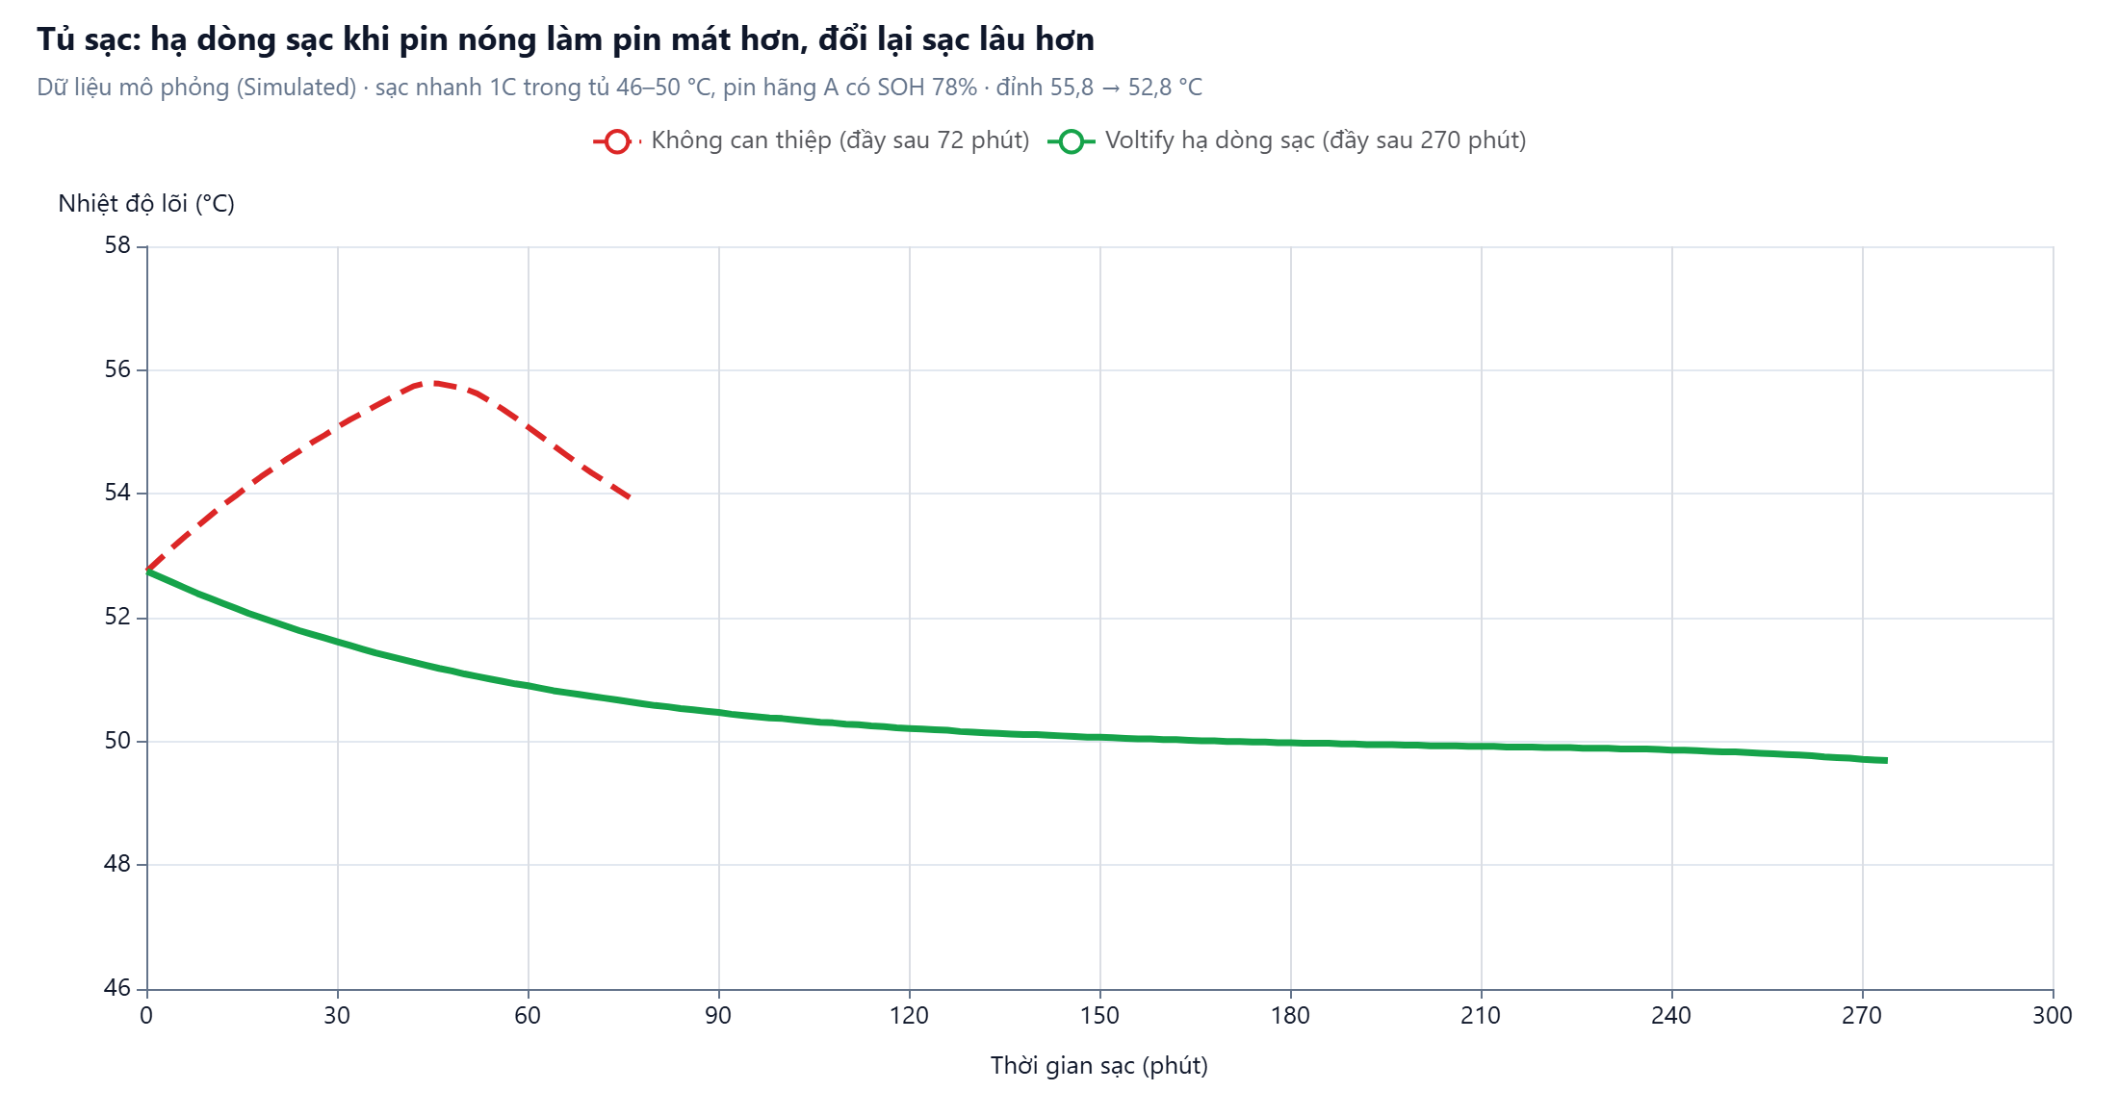
Hình 17. Nhiệt độ lõi khi sạc trong tủ nóng, có và không có Voltify hạ dòng sạc. Dữ liệu mô phỏng (Simulated).
Bảng 25. So sánh sạc trong tủ nóng (Dữ liệu mô phỏng)
Chỉ số | Không can thiệp | Voltify hạ dòng sạc | Thay đổi
Nhiệt độ lõi đỉnh | 55,8 °C | 52,8 °C | -3,0 °C
Nhiệt độ lõi trung bình khi sạc | 54,5 °C | 50,4 °C | -4,1 °C
Thời gian sạc đầy | 72 phút | 270 phút | ×3,8 (sạc lâu hơn)
Mất dung lượng mỗi chu kỳ tương đương | 0,0363% | 0,0331% | -8,9%
Tuổi thọ pin dự báo (toàn chu kỳ) | 421 ngày | 444 ngày | +5,4%

Dự báo tuổi thọ dùng các giả định: vận hành ở 42 °C, 1,5 chu kỳ tương đương mỗi ngày, một nửa mỗi chu kỳ tương đương dành cho sạc trong điều kiện tủ nóng này và nửa còn lại là chạy xe ở 42 °C, mô hình lão hóa Arrhenius. Kết quả: +5,4%, khiêm tốn so với mục tiêu 35% của brief, và phải đánh đổi bằng thời gian sạc gấp khoảng 3,8 lần. Hai điều này luôn được nêu cạnh nhau. (Mô hình ROI ở mục 5.8 dùng cùng ý tưởng nhưng quy đổi qua mức giảm nhiệt trung bình 4,1 °C nên ra +5,1%; hai cách tính chênh nhau chút ít vì cách lấy trung bình.)
Ngăn chặn sự cố trên đội mẫu. Chạy đội 300 pin (seed 2026) cùng "bản sao đối chứng" không ai can thiệp: sau 120 phút mô phỏng, đội đối chứng có 3 pin bị BMS ngắt, đội có Voltify còn 1; ngăn chặn 2/3 (67%). Mẫu rất nhỏ, và ca không ngăn được là một đoản mạch ngầm (xem giới hạn ở mục 7.2). Con số này là phép đo trên mô phỏng, không phải tỷ lệ kỳ vọng ngoài thực tế.
ROI. Với 5.000 pin và các giá trị minh họa ở mục 5.8:
Bảng 26. Kết quả ROI hằng năm, hai trường hợp (đầu vào đều là minh họa)
 | Thận trọng (chỉ phần đo được) | Mục tiêu (cần pilot xác nhận)
Kéo dài tuổi thọ pin | +5,1% (493 → 518 ngày) | +35% (493 → 665 ngày)
Tiền thay pin tiết kiệm | 2,14 tỷ ₫ | 11,52 tỷ ₫
Điện năng tiết kiệm | 0,00 tỷ ₫ (PoC chưa đo) | 2,13 tỷ ₫
Sự cố ngăn chặn | 33,3 sự cố/năm, 110,0 triệu ₫ | 33,3 sự cố/năm, 110,0 triệu ₫
Phí SaaS (giả định 25.000 ₫/pin/tháng) | 1,50 tỷ ₫ | 1,50 tỷ ₫
Lợi ích ròng mỗi năm | 0,75 tỷ ₫ | 12,26 tỷ ₫
Hoàn vốn (chi phí triển khai 0,5 tỷ ₫) | 8,0 tháng | 0,5 tháng
Điểm hòa vốn: tuổi thọ phải kéo dài ít nhất | 3,2% | -

Cách đọc: với các giả định mặc định, lợi ích gần như hoàn toàn đến từ việc kéo dài tuổi thọ pin (pin là khoản lớn nhất: 44,4 tỷ ₫ mỗi năm cho 5.000 pin). Nếu Voltify kéo dài tuổi thọ dưới 3,2%, lợi ích không đủ bù phí SaaS. Vì vậy phép đo tuổi thọ trong pilot là quyết định, và mọi đầu vào ROI đều chỉnh được trên màn hình.

9.9 Màn hình Evidence trong bản demo
Người nghe có thể tự chạy lại toàn bộ bộ đánh giá trong trình duyệt (khoảng 5 giây khi chạy trên Web Worker bản build), xem ma trận nhầm lẫn, ROC, phân phối lead time, danh sách ca bỏ sót và báo nhầm kèm nút phát lại từng ca, và đổi quy tắc đếm.
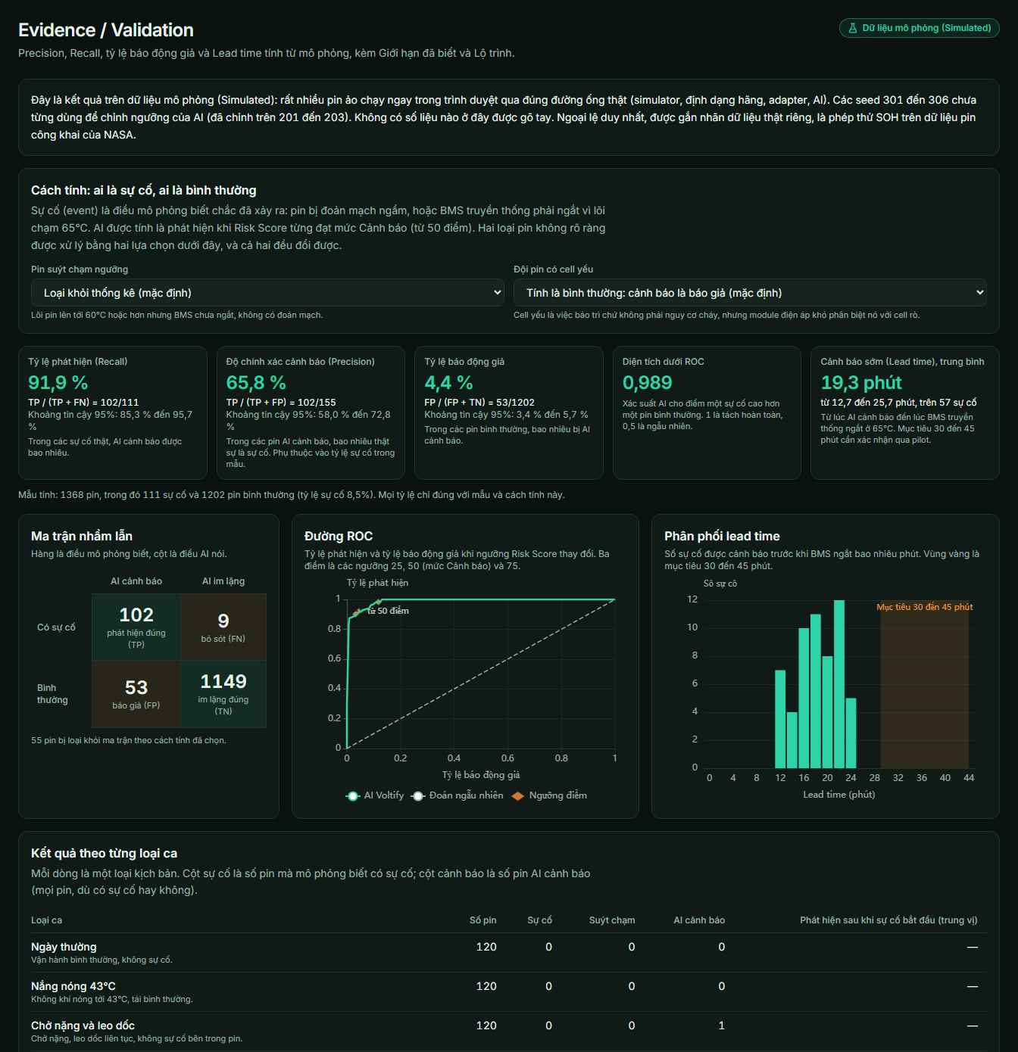
Hình 18. Màn hình Evidence / Validation của bản demo (đầu trang). Dữ liệu mô phỏng (Simulated) và dữ liệu thật NASA được gắn nhãn riêng.

10. Giới hạn đã biết và lộ trình
Nguyên tắc: nói rõ PoC chưa làm được gì, để người nghe đánh giá đúng phạm vi của kết quả.
Bảng 27. Giới hạn đã biết và cách xử lý
# | Giới hạn | Tác động | Cách xử lý đề xuất
1 | Mọi kết quả hiệu năng đến từ dữ liệu mô phỏng; chưa có đội xe thật. | Hiệu năng ngoài thực tế có thể khác, thường kém hơn. | Pilot với một đội xe thật; dùng cùng bộ đánh giá để so sánh.
2 | SOH: quy luật nội trở → SOH (γ = 4) không đứng vững trên pin thật NASA (sai số 9,3–23,1 điểm %). | Phân loại pin tốt hay yếu có thể sai nếu dùng hằng số mô phỏng. | Hiệu chuẩn γ theo từng loại pin bằng dữ liệu pilot trước khi dùng SOH để ra quyết định.
3 | Lead time trung bình 19,3 phút, dưới mục tiêu 30–45 phút. | Thời gian để shipper và trạm phản ứng ngắn hơn kỳ vọng. | Xác nhận lại ở pilot; cân nhắc đánh đổi với báo động giả; rút ngắn thời gian khởi động và bằng chứng kéo dài khi có dữ liệu.
4 | Đoản mạch rất nhẹ bị bỏ sót (9/12 ca) và bị phát hiện rất chậm (khoảng 69 phút). | Một số hư hỏng chậm chưa được cảnh báo. | Bổ sung tín hiệu dài hạn (xu hướng dung lượng, tự xả khi nghỉ); xem xét đặc trưng học máy ở giai đoạn sau.
5 | Điện áp một mình không phân biệt cell yếu (mất dung lượng) với cell rò. | 44/120 pin có cell yếu bị cảnh báo; tính là báo giả theo mặc định. | Phân loại riêng "bảo trì" và "an toàn" trong giao diện (PoC đã giới hạn mức nghiêm trọng của cell yếu ở 0,5).
6 | Precision 65,8%: khoảng một phần ba cảnh báo không phải sự cố. | Mỗi cảnh báo tốn một lượt đổi pin, thời gian của shipper. | Chọn ngưỡng cùng khách hàng; chia mức cảnh báo (thông báo, đổi pin, dừng xe).
7 | Tham số vật lý (Ea, hA, C, đường suy giảm dòng) là giả định; 65 °C là ngưỡng ngắt của BMS giả định. | Kết quả định lượng phụ thuộc giả định. | Đo và hiệu chuẩn bằng dữ liệu thật; hiển thị giả định trên giao diện (PoC đã làm).
8 | Đoản mạch mô hình hóa là loại "mềm" (điện trở giảm dần); không mô phỏng mất kiểm soát nhiệt. Sự cố nhanh (va chạm cơ học, nguồn nhiệt ngoài) có thể không để lại thời gian cảnh báo. | Voltify không phải biện pháp duy nhất chống cháy; không thể thay BMS và các biện pháp an toàn cơ khí. | Giữ BMS là lớp bảo vệ cuối cùng; ghi rõ loại sự cố có khả năng và không có khả năng cảnh báo sớm.
9 | Can thiệp: hạ công suất 15% một mình chưa đủ; với đoản mạch, nhiệt vẫn tăng sau can thiệp. | Không thể quảng cáo "hạ 15% là nhiệt dừng tăng". | Mô tả can thiệp là hạ công suất kèm đổi pin hoặc cách ly; giai đoạn 2 cần thỏa thuận kỹ thuật.
10 | Dữ liệu hãng xe: nhịp gửi, độ phân giải, quyền truy cập (có thể không có điện áp từng cell) và độ trễ mạng chưa được xác nhận. | Nếu thiếu điện áp từng cell hoặc nhịp quá thưa, hai trong bốn module yếu đi. | Khảo sát dữ liệu thực tế của từng hãng trong giai đoạn đầu pilot; mất kết nối quá 900 giây thì bộ ước lượng khởi tạo lại.
11 | Trạm đổi pin trong PoC là mạng giả lập; ROI dùng nhiều giá trị minh họa; mẫu ngăn chặn sự cố chỉ có 3 ca. | Con số kinh doanh chỉ minh họa cách tính. | Thay bằng dữ liệu khách hàng; đọc tồn kho trạm qua API của nhà vận hành.
12 | Chưa có máy chủ, bảo mật, quyền sở hữu dữ liệu, tuân thủ pháp lý (PoC chạy hoàn toàn trên trình duyệt). | Chưa thể đánh giá rủi ro vận hành đám mây thật. | Thiết kế kiến trúc đám mây, thỏa thuận dữ liệu và đánh giá an toàn thông tin trước pilot.

Lộ trình đề xuất
- Pilot dữ liệu (giai đoạn 1): chỉ giám sát và cảnh báo trên một đội xe thật; thu telemetry và nhật ký sự cố; xác nhận chất lượng dữ liệu của từng hãng.
- Hiệu chuẩn và học máy có giám sát: hiệu chuẩn Ea, γ; so mô hình học máy với đường cơ sở hiện tại trên cùng bộ đánh giá; xác nhận hoặc điều chỉnh mục tiêu lead time, tuổi thọ và điện năng.
- Can thiệp ngược (giai đoạn 2): gửi lệnh hạ công suất xuống xe và hạ dòng sạc tại tủ, sau khi có thỏa thuận kỹ thuật và an toàn với hãng xe và nhà sản xuất BMS.
- Mở rộng: thêm hãng và thành phố; mục tiêu giám sát 50.000 pin sau 2 năm là mục tiêu kinh doanh cần xác nhận, chưa phải kết quả.

11. Đính chính và bổ sung so với brief
Bảng dưới đối chiếu các nội dung trong brief ban đầu với căn cứ kiểm tra và đề xuất cách viết lại. Tiêu chí: mỗi con số phải có nguồn hoặc cách tính; mỗi mục tiêu phải ghi rõ là mục tiêu; không dùng khẳng định tuyệt đối. Nguồn ngoài đã được tra cứu trực tiếp (tháng 10/2026).

11.1 Tuyên bố về hiệu năng
Bảng 28. Đính chính: hiệu năng và kết quả
# | Brief nói | Vấn đề và căn cứ | Cách viết lại
1 | "Giảm 99% rủi ro cháy nổ xe điện giữa đường." | Không có dữ liệu hay phương pháp nào trong brief cho con số này; mô phỏng cho thấy Recall 91,9% (khoảng 85,3–95,7%) và có ca bỏ sót; một số sự cố (đoản mạch) vẫn nóng sau can thiệp. | "Trên bộ đánh giá mô phỏng, Voltify cảnh báo 91,9% sự cố, kèm báo động giả 4,4%; hiệu quả ngoài thực tế sẽ đo ở pilot."
2 | "Tính toán chính xác tuyệt đối viên pin còn bao nhiêu % dung lượng." | Không ước lượng nào chính xác tuyệt đối. Sai số SOH 0,3–2,5 điểm % trong mô phỏng; 9,3–23,1 điểm % trên pin thật NASA khi dùng hằng số mô phỏng. | "Ước lượng độ chai (SOH) từ nội trở, kèm độ tin cậy; sai số được báo cáo và hiệu chuẩn theo từng loại pin."
3 | "Độ chính xác dự báo tiệm cận mức tuyệt đối (97.4%) (theo MDPI Digital Twin Battery Models)", và "càng nhiều pin thì càng tiệm cận". | Con số 97,4% là độ chính xác phân loại lỗi của một bộ phân loại trên một mô-đun 4S3P trong phòng thí nghiệm cộng mô phỏng (468 chuỗi lỗi); không phải kết quả đội xe thật và không nói về việc tích lũy dữ liệu (xem mục 6). | "Một nghiên cứu công bố (Ramesh Babu và cộng sự, 2025) cho thấy hướng Digital Twin cộng bộ phân loại là khả thi trên mô-đun thử nghiệm." Không dùng 97,4% làm độ chính xác của Voltify.
4 | "Cảnh báo trước khi sự cố xảy ra từ 30–45 phút." | Đo được trung bình 19,3 phút (từ 12,7 đến 25,7) trên 57 ca; 26,6 phút trên kịch bản ghép; chỉ 2/66 lần đạt 30 phút trở lên. | "Mục tiêu lead time 30–45 phút, cần xác nhận qua pilot; trong mô phỏng đo được trung bình 19,3 phút."
5 | "Dự báo cháy nổ trước 6–12 tiếng" (tham khảo iFactory AI). | Trang của iFactory nói về giám sát dây chuyền chế tạo pin (giai đoạn formation tại nhà máy), không phải pin đang chạy trên xe; không kèm trích dẫn đánh giá ngang hàng. | Bỏ con số 6–12 tiếng. Chỉ dùng trang này làm tài liệu bối cảnh; nêu lead time đo được của Voltify.
6 | "Kéo dài tuổi thọ pin thêm 35%; tối ưu 20% chi phí điện năng." | Là mục tiêu, chưa đo. Mô phỏng đo được: +5,1% từ sạc mát hơn (trong tủ sạc, sạc lâu hơn ×3,8); điện năng chưa đo. (Một đối thủ cũng tự nêu "tới 30%", là tuyên bố của nhà cung cấp.) | "Mục tiêu kéo dài tuổi thọ khoảng 35% và giảm khoảng 20% điện năng, cần xác nhận qua pilot. Mô phỏng hiện chỉ chứng minh được phần nhỏ."
7 | "Pin chai nhanh hơn 30–40% so với thông thường." | Không có số đo trên đội xe thật. Trong mô hình, hệ số này tính từ Arrhenius: ×1,39 ở 43 °C so với 30 °C với Ea = 20 kJ/mol; nếu Ea = 40 kJ/mol thì khoảng ×1,9. | "Theo mô hình Arrhenius với giả định thận trọng, pin ở 43 °C chai nhanh hơn khoảng 1,4 lần so với 30 °C; sẽ hiệu chuẩn bằng dữ liệu pilot."
8 | "Xe sẽ đi đầm và chậm lại một chút nhưng tuyệt đối an toàn" khi hạ 15% công suất. | Hạ công suất 15% một mình chỉ đủ giữ pin dưới 65 °C với hãng B và C; hãng A vẫn ngắt, muộn hơn 1,4 phút. Với đoản mạch, nhiệt vẫn tăng. | "Hạ công suất xả 15% kết hợp đổi pin tại trạm gần nhất; hiệu quả được kiểm chứng trong mô phỏng vòng kín."
9 | "Cô lập viên pin... đảm bảo an toàn tuyệt đối." | Cách ly từ xa cần quyền điều khiển từ hãng xe và BMS; chưa có trong giai đoạn 1; "tuyệt đối" không có căn cứ. | "Giai đoạn 1 chỉ giám sát và cảnh báo; giai đoạn 2 mới gửi lệnh ngược về xe, sau thỏa thuận kỹ thuật."
10 | "Cảnh báo cứu hộ ngay trước khi viên pin kịp bốc khói." | Khoảng thời gian cảnh báo phụ thuộc kiểu sự cố: đoản mạch nặng phát hiện sau khoảng 19 phút, rất nhẹ khoảng 69 phút và bỏ sót 9/12 ca; sự cố cơ học hoặc nhiệt ngoài có thể không để lại thời gian. | "Cảnh báo sớm với các sự cố phát triển dần (quá tải, đoản mạch ngầm); không bảo vệ trước mọi kiểu sự cố."

11.2 Mô tả kỹ thuật
Bảng 29. Đính chính: mô tả kỹ thuật
# | Brief nói | Vấn đề và căn cứ | Cách viết lại
11 | "AI sử dụng học máy... học máy chuyên sâu dự báo sốc nhiệt." | PoC dùng bộ lọc Kalman, RLS và quy tắc ngưỡng, không dùng mạng nơ-ron hay học sâu (mục 8.1). Học máy có giám sát cần dữ liệu sự cố có nhãn từ pilot. | "Digital Twin vật lý với ước lượng thích nghi theo từng pin; học máy có giám sát là giai đoạn sau pilot."
12 | "BMS truyền thống chỉ là thiết bị thụ động, chỉ biết ngắt nguồn khi pin đã cháy hoặc quá nóng." | Đơn giản hóa quá mức: BMS còn đo, cân bằng cell, bảo vệ quá áp, thấp áp, quá dòng và ước lượng SOC; nhược điểm thật là ngưỡng cố định, cục bộ, không có bức tranh cả đội. Mô hình BMS trong PoC (ngắt ở 65 °C) là đường cơ sở đơn giản hóa. | "BMS bảo vệ theo ngưỡng cố định tại chỗ; Voltify bổ sung lớp phân tích xu hướng theo từng pin ở phía đám mây." Không thay BMS.
13 | "Telemetry khoảng 5 giây một lần." | Nhịp phụ thuộc từng hãng và gói dữ liệu của API; PoC mô phỏng 5, 10, 15 giây (độ chính xác SOH giảm khi thưa). | "Telemetry từ vài giây đến vài chục giây tùy hãng; thuật toán dùng dấu thời gian nên không giả định bước đều."
14 | "Tận dụng hạ tầng sẵn có... không cần phần cứng mới" (ngầm hiểu dữ liệu luôn sẵn sàng). | Cần thỏa thuận dữ liệu với hãng xe, và dữ liệu phải gồm điện áp từng cell, dòng, nhiệt độ lõi; điều này chưa được xác nhận cho từng hãng. | "Không cần phần cứng mới nếu hãng xe chia sẻ đủ telemetry; sẽ khảo sát ở giai đoạn đầu pilot."
15 | "Hệ thống sẽ chủ động can thiệp để cô lập viên pin" (giai đoạn nào cũng làm được). | Chưa phân biệt giai đoạn; PoC mô phỏng cả hai giai đoạn nhưng giai đoạn 2 cần thỏa thuận kỹ thuật. | "Hai giai đoạn: giám sát và cảnh báo trước, can thiệp ngược sau" (mục 3.4).

11.3 Đối thủ, thị trường và nguồn tham khảo
Bảng 30. Đính chính: đối thủ, thị trường, tài liệu tham khảo
# | Brief nói | Vấn đề và căn cứ | Cách viết lại
16 | "Tesla Virtual Power Plant... thu thập dữ liệu pin để tối ưu hiệu suất qua OTA." | Virtual Power Plant của Tesla là tập hợp hệ thống lưu trữ Powerwall và Powerpack để cung cấp dịch vụ cho lưới điện; không phải hệ thống chẩn đoán pin xe. | Nêu Tesla là hệ sinh thái đóng của hãng; bỏ ví dụ VPP khi mô tả quản lý pin xe.
17 | "VinFast và Cerence... cảnh báo AI chủ động về tình trạng pin." | Nền tảng Cerence là Digital Twin của cả chiếc xe (công bố 01/2022) cho trải nghiệm trong xe, ví dụ dự báo sắp hết điện và chỉ trạm sạc; không công bố là hệ thống dự báo an toàn pin chuyên biệt. | "VinFast áp dụng Digital Twin toàn xe của Cerence cho trợ lý trong xe và thông báo chủ động."
18 | "Twaice đã gọi vốn hơn 71,5 triệu USD." | Không tìm được nguồn cho con số này. Công bố công khai: vòng B 26 triệu USD (2021), 30 triệu USD do Coatue dẫn đầu (2022), khoản vay 24 triệu EUR của EIB (02/2026). | Nêu từng khoản có nguồn, hoặc bỏ tổng số; không dùng số chưa xác minh.
19 | "Electra Vehicles... bắt tay Sibros tháng 4/2025." | Đúng: thông cáo ngày 10/04/2025. Nhưng "dự báo lỗi tới 3 tháng" và "kéo dài tuổi thọ tới 30%" là tuyên bố của nhà cung cấp. | Giữ thông tin hợp tác; ghi các con số là "do công ty công bố".
20 | "Hơn 250 triệu xe máy đang trong lộ trình điện hóa" (SAM). | Không có nguồn. Các ước tính công khai (nguồn thứ cấp) cho khoảng 220 triệu xe máy ở bốn nước (Indonesia khoảng 112 triệu, Việt Nam khoảng 77 triệu, Thái Lan khoảng 22 triệu, Philippines khoảng 7 triệu); và đó là toàn bộ xe máy, chưa phải xe điện hay trạm đổi pin. | SAM: [điền số liệu + nguồn] đếm xe hai bánh điện và trạm đổi pin, dùng nguồn chính thức (ví dụ ASEANstats, đăng ký phương tiện từng nước).
21 | "Mục tiêu chuyển đổi 100% xe máy xăng sang xe điện trong thập kỷ tới." | Chưa xác minh. Điều kiểm tra được: Chỉ thị 20/CT-TTg (12/07/2025) về hạn chế xe máy xăng tại Hà Nội: từ 01/07/2026 trong Vành đai 1, tiếp đến Vành đai 2 (đầu 2028) và Vành đai 3 (từ 2030). | Dẫn chính sách cụ thể có nguồn, thay cho mục tiêu 100%.
22 | "TAM đạt quy mô hàng tỷ USD toàn cầu." | Không có nguồn. | TAM/SAM/SOM: [điền số liệu + nguồn] cho đến khi có nguồn xác thực; SOM giữ là mục tiêu 50.000 pin sau 2 năm.
23 | "Pin chiếm 40–50% giá trị xe." | Không có nguồn; thay đổi theo từng mẫu xe. | Ghi là giả định cần xác minh, hoặc dẫn nguồn.
24 | "Tiết kiệm hàng trăm ngàn USD", "bảo vệ danh tiếng trị giá hàng triệu USD", "biên lợi nhuận ròng cực kỳ khủng khiếp", "chi phí biến đổi gần bằng không". | Không có công thức và giả định. Chi phí thật gồm tính toán đám mây, truyền dữ liệu, tích hợp, hỗ trợ. Mô hình ROI cho thấy lợi ích phụ thuộc mạnh vào mức kéo dài tuổi thọ. | Dùng bảng ROI có công thức (mục 5.8, 9.8); bỏ từ ngữ cường điệu.
25 | "Giải pháp duy nhất tại Đông Nam Á... giải quyết cả 3 vấn đề". | "Duy nhất" là khẳng định tuyệt đối, chưa có khảo sát để chứng minh. | "Theo khảo sát công khai của chúng tôi, chưa thấy giải pháp tập trung đồng thời vào ba vấn đề này cho xe hai bánh và đổi pin ở Đông Nam Á" (cần cập nhật khi có thêm khảo sát).
26 | Tham khảo Tuổi Trẻ: "...hệ sinh thái chặng cuối của Selex Motors trên ADB Ventures". | Bài báo Tuổi Trẻ nói về cuộc đua đầu tư trạm đổi pin: V-Green (VinFast) kế hoạch 45.000 tủ đổi pin, Selex Motors khoảng 118 trạm hướng tới 1.000 trạm, Honda, Yamaha, Gogoro; không nhắc ADB Ventures hay Dat Bike. | Chỉ dẫn bài báo cho nội dung nó có; nguồn cho ADB Ventures phải là tài liệu khác.
27 | Tên hãng thật (Selex, Dat Bike, VinFast) như khách hàng và nguồn dữ liệu. | PoC không dùng dữ liệu của hãng thật; các hãng "A, B, C" là hãng ảo, nhãn "-like" chỉ là gợi ý hiển thị. | Dùng "hãng A, B, C"; chỉ nêu tên thật khi nói thông tin công khai (đối thủ).

11.4 Những điều bổ sung vào hồ sơ
Bảng 31. Bổ sung: các nội dung brief còn thiếu
# | Nội dung bổ sung | Vì sao quan trọng
A | Voltify bổ sung chứ không thay thế BMS. | BMS vẫn là lớp bảo vệ cuối cùng (fail-safe); Voltify thêm phân tích xu hướng và nhìn cả đội xe. Cần nói rõ để không bị hiểu là thay thế bảo vệ an toàn.
B | Cách đo hiệu năng và báo cáo cả ca sai. | Precision, Recall, báo động giả, lead time, ma trận nhầm lẫn, ROC, tính từ mô phỏng giữ lại; liệt kê ca bỏ sót và báo nhầm; quy tắc đếm đổi được.
C | Gắn nhãn dữ liệu trên mọi màn hình. | "Dữ liệu mô phỏng (Simulated)" hoặc "Dữ liệu thật (Real): tên bộ dữ liệu". Giúp người nghe luôn biết con số đến từ đâu.
D | AI giải thích được (Explainable AI). | Mỗi cảnh báo cho biết tín hiệu nào kích hoạt, giá trị so với ngưỡng, điểm đóng góp, độ tin cậy; quan trọng với cảnh báo ảnh hưởng đến an toàn con người.
E | Hai giai đoạn triển khai và điều kiện của từng giai đoạn. | Giai đoạn 1 không cần quyền điều khiển xe nên dễ được hãng xe chấp nhận; giai đoạn 2 cần thỏa thuận kỹ thuật.
F | Điều kiện dữ liệu và thỏa thuận với hãng xe. | Hai trong bốn module cần điện áp từng cell và nhiệt độ lõi ở tần suất đủ tốt; phải xác nhận từng hãng có chia sẻ được không, kèm quyền sở hữu dữ liệu.
G | Chi phí của báo động giả. | Precision 65,8% nghĩa là cứ khoảng ba cảnh báo có một cảnh báo không phải sự cố; cần mô hình chi phí vận hành và chọn ngưỡng cùng khách hàng.
H | Giới hạn đã biết và lộ trình (mục 10). | Đặt kỳ vọng đúng; chỉ ra pilot cần kiểm chứng điều gì.

12. Câu hỏi thường gặp
H: Voltify có phải là một mô hình học sâu hay ChatGPT không?
Đ: Không. Phần lõi là các bộ ước lượng vật lý (Kalman, RLS) và quy tắc có ngưỡng liên tục, giải thích được từng tín hiệu. Mô hình học máy có giám sát là giai đoạn sau, khi có dữ liệu sự cố có nhãn từ pilot.
H: Nếu Voltify báo sai thì sao?
Đ: Có báo sai: trong mô phỏng, 4,4% pin bình thường bị cảnh báo và khoảng một phần ba cảnh báo không phải sự cố. Vì vậy cảnh báo ở giai đoạn 1 chỉ đề nghị đổi pin, không tự động điều khiển xe, và ngưỡng được chọn cùng khách hàng.
H: Nếu Voltify bỏ sót thì sao?
Đ: BMS vẫn là lớp bảo vệ cuối cùng. Voltify là lớp bổ sung. Các ca bỏ sót trong mô phỏng đều là đoản mạch rất nhẹ; tài liệu không tuyên bố phát hiện mọi sự cố.
H: Vì sao lead time chưa đạt mục tiêu 30–45 phút?
Đ: Đo được trung bình 19,3 phút. Hai điều giới hạn: thời gian khởi động học pin (khoảng 3 phút) và yêu cầu bằng chứng kéo dài để tránh báo giả. Đây là mục tiêu cần xác nhận qua pilot cùng quyết định về mức báo động giả chấp nhận được.
H: Kết quả này có áp dụng cho pin thật không?
Đ: Chưa chứng minh. Mọi chỉ số hiệu năng đến từ mô phỏng. Phép thử SOH trên pin thật NASA cho kết quả chưa đạt khi dùng hằng số mô phỏng, nên module SOH cần hiệu chuẩn theo từng loại pin bằng dữ liệu pilot.
H: Hãng xe không cho gửi lệnh điều khiển thì sao?
Đ: Giai đoạn 1 không cần quyền điều khiển: Voltify chỉ cảnh báo và đề xuất đổi pin qua ứng dụng cho shipper và quản lý đội xe. Hạ công suất và hạ dòng sạc tại tủ (giai đoạn 2) cần thỏa thuận kỹ thuật.
H: Nếu mất mạng hoặc dữ liệu thưa thì sao?
Đ: AI dùng dấu thời gian nên chịu được nhịp gửi khác nhau, nhưng độ chính xác SOH giảm khi dữ liệu thưa (hãng C có sai số cao hơn hãng A). Nếu im lặng quá 900 giây, bộ ước lượng của pin khởi tạo lại. BMS trên xe vẫn hoạt động độc lập với đám mây.
H: Tại sao dùng mô phỏng thay vì dữ liệu thật?
Đ: Dữ liệu thật có nhãn về sự cố cháy hiếm và khó thu; mô phỏng cho phép tiêm lỗi có kiểm soát, chạy lại cùng seed và đo Precision, Recall, lead time. Đổi lại, kết quả chỉ đúng trên mô phỏng, nên có phép thử trên dữ liệu thật và kế hoạch pilot.
H: Mô hình kinh doanh và chi phí có đáng tin không?
Đ: Mô hình ROI chỉ minh họa cách tính, mọi đầu vào chỉnh được. Trường hợp thận trọng (chỉ đòn bẩy đo được) cho lợi ích ròng khoảng 0,75 tỷ ₫/năm với giả định phí và quy mô ở mục 5.8; điểm hòa vốn là kéo dài tuổi thọ 3,2%.
H: Làm sao kiểm tra lại các con số?
Đ: Mở bản demo trực tuyến, vào màn Evidence để chạy lại bộ đánh giá trong trình duyệt; mã nguồn công khai có các bài test chạy lại cùng seed. Chi tiết ở Phụ lục E.

Phụ lục

Phụ lục A. Thông số chính của bộ mô phỏng (tất cả là giả định)
Các giá trị dưới đây nằm trong tệp thông số của mã nguồn, kèm đơn vị và lý do. Chúng được chọn cho hợp lý với pin NMC 21700 của xe máy điện, không khớp theo dữ liệu của hãng nào.
Bảng 32. Thông số mô phỏng chính
Nhóm | Thông số | Giá trị và ghi chú
Pin | Cấu hình, dung lượng, năng lượng | 16 nhóm nối tiếp; hãng A 5 cell song song (khoảng 25 Ah, khoảng 1,4 kWh), hãng B 6, hãng C 4; mỗi cell 21700 dung lượng 5 Ah.
Điện | Điện trở trong mỗi cell khi mới, ở 25 °C | 16 mΩ (nhóm song song thì chia theo số cell). Nhánh RC: R1 = 0,5 · R0, hằng số thời gian 40 giây.
Điện | Phụ thuộc nhiệt độ và tuổi của điện trở | Năng lượng hoạt hóa 20 kJ/mol (R giảm khi nóng); hệ số tuổi γ = 4. Phân tán giữa các pin: 3% điện trở, 1% dung lượng.
Nhiệt | Nhiệt dung C; độ dẫn nhiệt hA | 7.000 J/K; 3 W/K (pin kín trong cốp xe). Phân tán ±10% hA, ±5% C. Hãng B có C ×1,2, hA ×1,15; hãng C có C ×0,85, hA ×0,9.
Lão hóa | Tốc độ mất dung lượng, Ea, điểm cuối đời | 0,02% SOH mỗi chu kỳ tương đương ở 30 °C; Ea = 20 kJ/mol; cuối đời ở SOH 80%.
BMS | Ngắt, nhả | Ngắt ở 65 °C, nhả khi xuống dưới 55 °C.
Xe | Khối lượng, cản lăn, cản gió | Xe 115 kg, người 65 kg, hàng 0–40 kg; Crr 0,012; CdA 0,55 m²; hiệu suất truyền động 0,8, hiệu suất thu hồi 0,5; vận tốc trung bình 26 km/h; mỗi 5 giây có 1% khả năng dừng 15–45 giây.
Sạc | Chế độ sạc mặc định | 0,5C dòng không đổi, giảm dần từ 4,15 V/cell; dừng ở SOC 98,5%.
Cảm biến | Nhiễu đo (một độ lệch chuẩn) | Điện áp cell 0,8 mV; dòng 0,15 A; nhiệt lõi 0,08 °C; nhiệt môi trường 0,2 °C; SOC 0,4%.
Đội xe | SOH ban đầu | Trung bình 90%, độ lệch chuẩn 5%, giới hạn 70–100%.
Đoản mạch | Đoản mạch mặc định | Điện trở đoản mạch giảm từ 20 Ω về 0,25 Ω với hằng số thời gian 1.200 giây, bắt đầu sau 10 phút.
Thời gian | Bước mô phỏng | 5 giây mô phỏng; tốc độ phát lại 1×, 10×, 60× chỉ đổi nhịp hiển thị, không đổi bước vật lý.

Phụ lục B. Các kịch bản mô phỏng
Bảng 33. Kịch bản và tham số chính
Kịch bản | Mô tả
Ngày thường (baseline) | Không điều chỉnh: ngày nóng bình thường 27–35 °C, tải đời thường, SOH rút từ phân phối của đội.
Nắng nóng 43 °C | Đỉnh buổi chiều đạt 43 °C (nhiệt độ không khí từ 31 đến 43 °C).
Chở nặng và leo dốc | Hàng 70 kg; dốc 6% trong một phần ba thời gian.
Cell mất cân bằng | Một nhóm cell có dung lượng thấp hơn 18% và điện trở gấp 1,7 lần.
Đoản mạch ngầm bắt đầu | Đoản mạch mềm bắt đầu sau 10 phút (20 Ω về 0,25 Ω, hằng số thời gian 1.200 giây).
Pin chai cao | SOH 72% (nội trở khoảng 2,1 lần pin mới).
Quá tải trong nắng nóng | SOH 72%, hàng 80 kg, dốc 7% một nửa thời gian, tốc độ ×1,15, nắng 43 °C, pin kín trong cốp (hA ×0,45), bắt đầu nóng hơn môi trường 10 °C. Một mình hiếm khi chạm 65 °C.
Đoản mạch leo thang | Đoản mạch siết lại trong vài phút: bắt đầu sau 5 phút, từ 20 Ω về 0,08 Ω, hằng số thời gian 300 giây.
Ngày xấu nhất (severeHeatLoad) | Không có lỗi trong pin; chỉ một ngày rất khắc nghiệt: SOH 70%, hàng 100 kg, dốc 8% trong 60% thời gian, tốc độ ×1,25, nắng 43 °C, pin kín trong cốp nắng (hA ×0,25). Cố ý khắc nghiệt, không phải ngày điển hình.
Tủ sạc nóng | Pin SOH 78% sạc nhanh 1C trong tủ 46–50 °C, tản nhiệt kém (hA ×0,5).
Bốn mức đoản mạch tiêm | Nặng (về 0,08 Ω, hằng số 300 giây), vừa (0,25 Ω, 600 giây), nhẹ (0,6 Ω, 900 giây), rất nhẹ (1,5 Ω, 1.200 giây, khoảng 9 W ở cuối); bắt đầu sau 20, 25 hoặc 30 phút để AI đã học xong pin.

Phụ lục C. Thuật ngữ
Thuật ngữ | Giải thích
BMS (Battery Management System) | Mạch quản lý pin: đo điện áp, dòng, nhiệt độ; cân bằng cell; bảo vệ quá áp, thấp áp, quá dòng, quá nhiệt.
SOC (State of Charge) | Trạng thái nạp: phần trăm điện còn lại, giống kim xăng.
SOH (State of Health) | Độ chai: dung lượng hữu dụng hiện tại so với lúc mới, giống "dung lượng tối đa" trên điện thoại.
Digital Twin (bản sao số) | Mô hình ảo của từng viên pin, chạy song song với pin thật bằng chính dữ liệu đo, dùng để phát hiện lệch giữa "pin nên thế nào" và "pin đang thế nào".
Thermal Runaway (mất kiểm soát nhiệt) | Chuỗi phản ứng tỏa nhiệt tự duy trì trong cell, có thể dẫn đến cháy nổ.
Lead time | Khoảng thời gian cảnh báo của Voltify sớm hơn lúc BMS truyền thống ngắt nguồn.
Precision, Recall, False Alarm Rate | Precision: trong các cảnh báo, bao nhiêu phần là sự cố thật. Recall: trong các sự cố thật, bao nhiêu phần được cảnh báo. False Alarm Rate: trong các pin bình thường, bao nhiêu phần bị cảnh báo nhầm.
ROC, AUC | Đường cong thể hiện sự đánh đổi giữa Recall và báo động giả khi đổi ngưỡng; AUC là diện tích dưới đường cong (1 là tách hoàn toàn, 0,5 là ngẫu nhiên).
Khoảng tin cậy Wilson 95% | Khoảng dao động hợp lý của một tỷ lệ đo trên mẫu hữu hạn.
Kalman, RLS | Hai thuật toán ước lượng cập nhật dần theo từng mẫu đo: Kalman cho trạng thái (nhiệt độ, nhiệt thừa); RLS (bình phương tối thiểu đệ quy) cho tham số (nội trở, quan hệ độ lệch và dòng).
Noisy-OR | Cách gộp nhiều nguyên nhân độc lập: xác suất ít nhất một nguyên nhân gây ra rủi ro.
Arrhenius | Quy luật tốc độ phản ứng tăng theo nhiệt độ (hàm mũ của nghịch đảo nhiệt độ tuyệt đối), dùng cho lão hóa pin.
EFC (Equivalent Full Cycle) | Chu kỳ tương đương đầy: tổng điện đã xả chia dung lượng định mức.
OCV | Điện áp hở mạch của cell, phụ thuộc SOC.
Telemetry | Bản tin đo từ xa của pin gửi về đám mây.
Seed | Hạt giống của bộ sinh số ngẫu nhiên: cùng seed thì mô phỏng cho cùng kết quả.
Held-out (giữ lại) | Dữ liệu không dùng để chỉnh thuật toán, chỉ dùng để đánh giá.
Explainable AI | AI giải thích được: mỗi kết quả kèm lý do cụ thể.
Battery swapping | Đổi pin: thay pin cạn bằng pin đã sạc tại trạm thay vì sạc tại chỗ.
Cross-brand | Đa hãng: một hệ thống xử lý dữ liệu của nhiều thương hiệu pin.
SaaS, API, OTA | Phần mềm dạng dịch vụ; giao diện lập trình ứng dụng; cập nhật phần mềm từ xa.
TAM, SAM, SOM | Thị trường toàn cầu có thể tiếp cận; thị trường mục tiêu thực tế; thị trường có thể chiếm lĩnh trong 1–3 năm đầu.

Phụ lục D. Tài liệu tham khảo
Khoa học và kỹ thuật
[1] Bernardi, D., Pawlikowski, E., Newman, J. (1985). A general energy balance for battery systems. Journal of The Electrochemical Society, 132(1), 5–12.
[2] Fawcett, T. (2006). An introduction to ROC analysis. Pattern Recognition Letters, 27(8), 861–874.
[3] Feng, X., Ouyang, M., Liu, X., Lu, L., Xia, Y., He, X. (2018). Thermal runaway mechanism of lithium ion battery for electric vehicles: A review. Energy Storage Materials, 10, 246–267.
[4] Hu, X., Li, S., Peng, H. (2012). A comparative study of equivalent circuit models for Li-ion batteries. Journal of Power Sources, 198, 359–367.
[5] Pearl, J. (1988). Probabilistic Reasoning in Intelligent Systems. Morgan Kaufmann.
[6] Plett, G. L. (2004). Extended Kalman filtering for battery management systems of LiPB-based HEV battery packs, Parts 1–3. Journal of Power Sources, 134(2), 252–292.
[7] Ramesh Babu, V. K., Veerendra, A. S., Gandla, S., Manjunatha, Y. R. (2025). Multi-Physics Digital Twin Models for Predicting Thermal Runaway and Safety Failures in EV Batteries. Automation, 6(4), 92. https://www.mdpi.com/2673-4052/6/4/92
[8] Saha, B., Goebel, K. (2007). Battery Data Set. NASA Prognostics Data Repository, NASA Ames Research Center. https://www.nasa.gov/intelligent-systems-division/discovery-and-systems-health/pcoe/pcoe-data-set-repository/
[9] Severson, K. A. et al. (2019). Data-driven prediction of battery cycle life before capacity degradation. Nature Energy, 4, 383–391.
[10] Vetter, J. et al. (2005). Ageing mechanisms in lithium-ion batteries. Journal of Power Sources, 147, 269–281.
[11] Waldmann, T., Wilka, M., Kasper, M., Fleischhammer, M., Wohlfahrt-Mehrens, M. (2014). Temperature dependent ageing mechanisms in Lithium-ion batteries: a post-mortem study. Journal of Power Sources, 262, 129–135.
[12] Wilson, E. B. (1927). Probable inference, the law of succession, and statistical inference. Journal of the American Statistical Association, 22(158), 209–212.
Nguồn công khai về thị trường và đối thủ (đã tra cứu tháng 10/2026)
[13] iFactory AI. How AI manages thermal runaway risk in EV battery production (nội dung về sản xuất pin, không có trích dẫn đánh giá ngang hàng). https://ifactoryapp.com/industries/automotive-manufacturing/how-ai-manages-thermal-runaway-risk-in-ev-battery-production
[14] Tuổi Trẻ News. Cuộc đua đầu tư trạm đổi pin tại Việt Nam. https://news.tuoitre.vn/charging-station-battery-swapping-investment-race-heats-up-in-vietnam-103260422150619538.htm
[15] Sibros và Electra Vehicles (10/04/2025). Thông cáo hợp tác về trí tuệ nhân tạo cho pin. GlobeNewswire.
[16] VinFast và Cerence (01/2022). Thông cáo về nền tảng Connected Vehicle Digital Twin.
[17] TWAICE: thông cáo vòng B 26 triệu USD (BusinessWire, 05/2021); vòng 30 triệu USD do Coatue dẫn đầu (Batteries News, 2022); khoản vay 24 triệu EUR của EIB (EU-Startups, 02/2026).
[18] Tesla Virtual Power Plant: mô tả của Tesla và các bài trên Energy-Storage.News, Utility Dive.
[19] Chỉ thị 20/CT-TTg (12/07/2025) về hạn chế xe máy chạy xăng tại Hà Nội: VietnamPlus, VnExpress International.
[20] Số lượng xe máy đăng ký tại Đông Nam Á: tổng hợp từ ASEANstats và các nguồn thứ cấp; cần thay bằng nguồn chính thức khi hoàn thiện hồ sơ.

Phụ lục E. Cách kiểm tra và tái lập số liệu
- Bản demo trực tuyến: https://drake987-ai.github.io/voltify-poc/ . Vào màn Evidence để chạy lại bộ đánh giá giữ lại; màn BMS vs Voltify để xem cặp mô phỏng ngày xấu nhất (seed 202); Story Mode chạy hướng dẫn demo 3 phút.
- Mã nguồn: https://github.com/drake987-ai/voltify-poc . Các bài test chạy lại cùng seed (445 bài test tại thời điểm lập tài liệu) và kiểm tra các tính chất vật lý, ranh giới thông tin giữa AI và mô phỏng, quy tắc không dùng khẳng định tuyệt đối trong giao diện.
- Tài liệu này được dựng bằng một chương trình chạy chính mã đánh giá của dự án (bộ 78 kịch bản, so sánh A/B, tủ sạc, đội mẫu, ROI, thử NASA) rồi điền kết quả vào văn bản và biểu đồ; không có con số hiệu năng nào được gõ tay.
- Dữ liệu thật dùng trong phép thử SOH: bốn pin B0005, B0006, B0007, B0018 của NASA PCoE (tệp đã cắt gọn còn thông tin dung lượng và trở kháng từng chu kỳ); dữ liệu thô không nằm trong kho mã nguồn.

